Додаток
до рішення Сумської міської ради “Про затвердження звіту за результатами проведення моніторингу Стратегії розвитку Сумської міської територіальної громади до 2027 року за підсумками 2024 року”
від ___________ року № ________

ЗВІТ
за результатами проведення моніторингу
Стратегії розвитку Сумської міської територіальної громади до 2027 року за підсумками 2024 року

1. Основні дані Стратегії розвитку Сумської міської територіальної громади до 2027 року.

Стратегія розвитку Сумської територіальної громади на 2023 - 2027 роки (далі – Стратегія), затверджений рішенням Сумської міської ради від 31 травня 2023 року № 3739 - МР, – документ стратегічного планування, що визначає на середньостроковий (5 років) період стратегічні та оперативні цілі, завдання для сталого економічного і соціального розвитку територіальної громади.
Враховуючи аналіз основних тенденцій різних сфер розвитку Сумської громади, внутрішні та зовнішні чинники розвитку громади з огляду на обставини, що склалися внаслідок широкомасштабної війни, стратегією визначено чотири головні напрями розвитку громади: А. Доступність, B. Громада для людей, C. Конкурентоспроможна економіка, D. Ефективне управління.
Для ефективного виконання Стратегії було затверджено План заходів з реалізації Стратегії (далі - План заходів). План заходів підготовлено спільно з виконавчими органами Сумської міської ради та за участю громадськості.
Проєкти Плану заходів структуровані за стратегічними та оперативними цілями Стратегії. До Плану включено проєкти за 4 стратегічними цілями, а саме: А. Громада доступна для мешканців та бізнесу, В. Громада, яка створює можливості для якісного життя та розвитку творчих здібностей, С. Громада з конкурентоспроможною економікою, D. Громада з ефективним управлінням.

2. Узагальнена інформація щодо виконання Стратегії розвитку СМТГ до 2027 року.
Для досягнення стратегічних та оперативних цілей Стратегії на 2024 рік було заплановано виконання 52 проєкти на суму 2 636 223,2 тис. грн, за результатами року профінансовано 36 проєктів на суму 640 207,5 тис. грн (відсоток виконання 24,3 %).
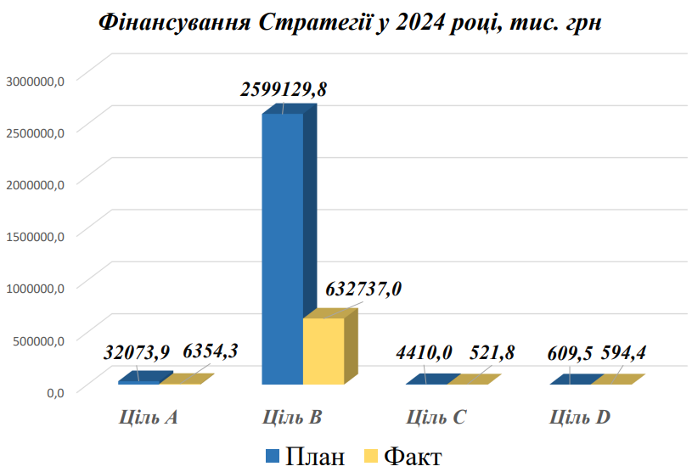

Розподіл за джерелами фінансування проєктів: кошти державного бюджету – 666 472,8 тис. грн, кошти бюджету територіальної громади – 1 012 431,4 тис. грн, залучені кошти – 957 319 тис. грн.

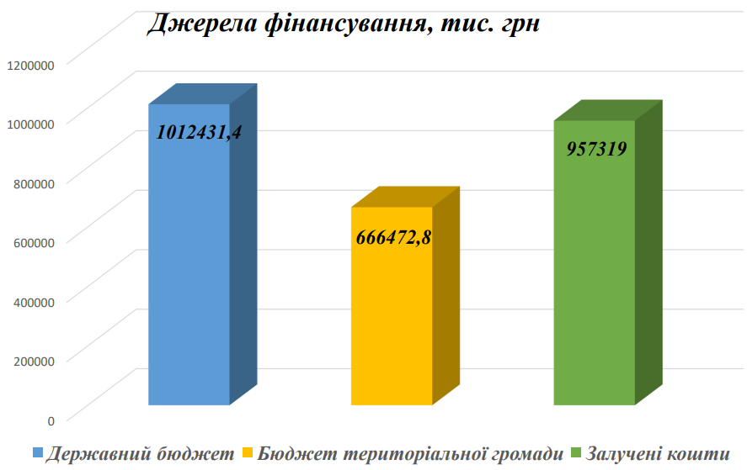
За розподілом фінансування (планове) левова частка бюджету – 98,6 % (2 599 130 тис. грн) припадає на фінансування проєктів для досягнення стратегічної цілі В. Громада, яка створює можливості для якісного життя та розвитку творчих здібностей.

3. Узагальнена інформація щодо виконання стратегічних та оперативних цілей Стратегії.

3.1. Стратегічна ціль А. Громада доступна для мешканців та бізнесу.

Стратегічна ціль складається з оперативних цілей: А.1. Громада з комфортною транспортною мережею, А.2. Громада приваблива та доступна для інвесторів, А.3. Відкрита громада, А.4. Громада без бар'єрів.
На реалізацію даної стратегічної цілі було заплановано 7 проєктів на загальну суму фінансування 32 073,9 тис. грн, за підсумками 2024 року реалізовано 4 проєкти (57 % від загальної кількості проєктів) на суму 6 354,3 тис. грн. Виконання становить 19,8 % від запланованих коштів.

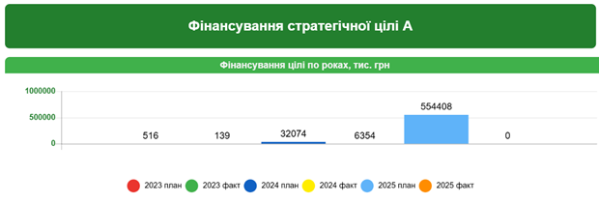
Індикатори досягнення стратегічної цілі А. Громада доступна для мешканців та бізнесу
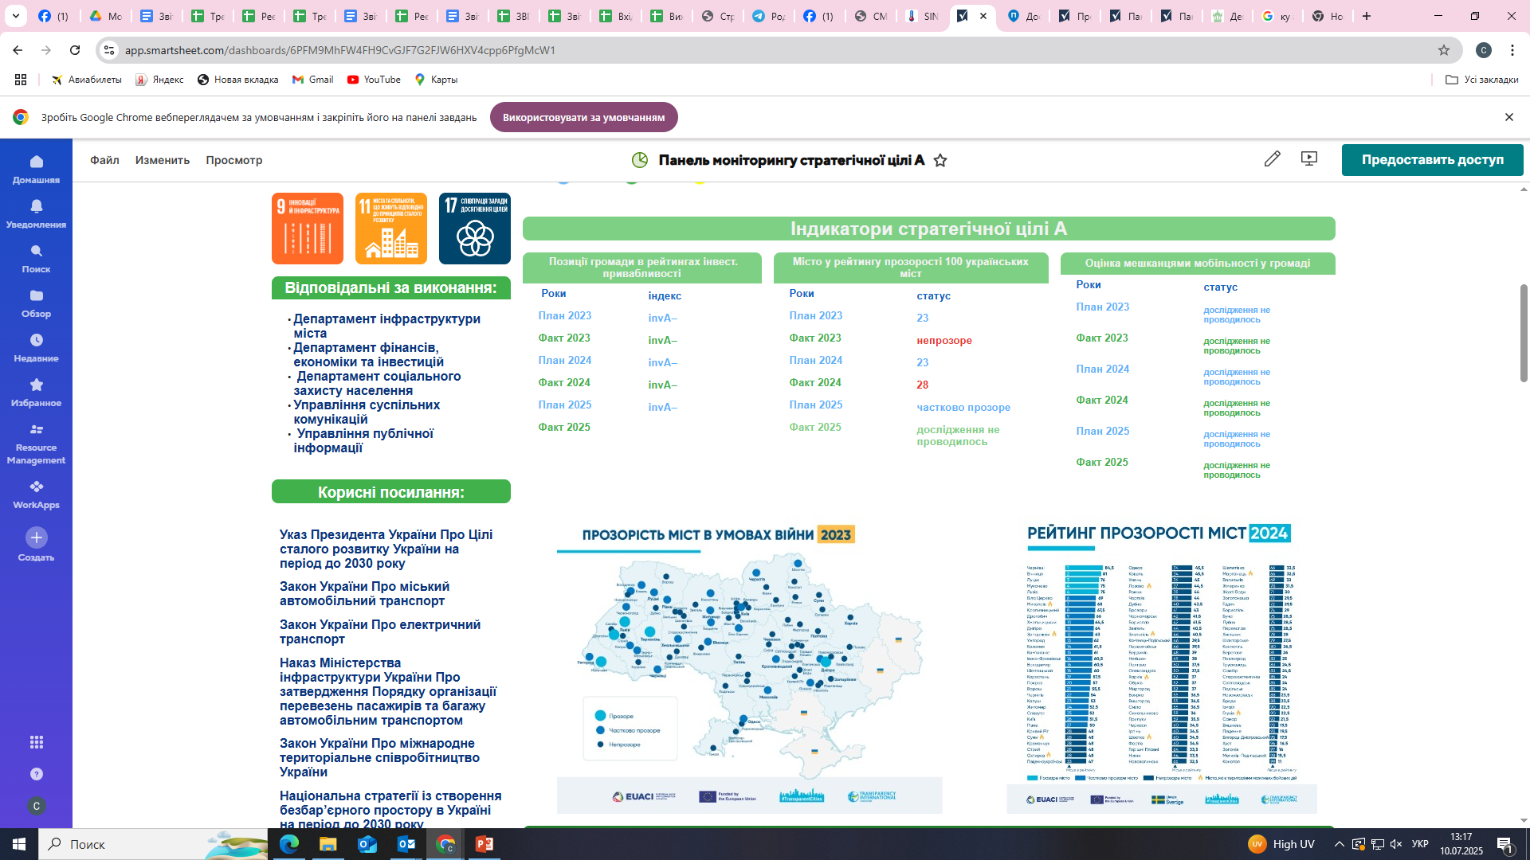
Більш детальна інформація щодо індикатору “Місто за рейтингом прозорості міст” за посиланням: https://transparentcities.in.ua/transparency-study

Оперативна ціль А.1. Громада з комфортною транспортною мережею.

На досягнення даної оперативної цілі у 2024 році бюджетом територіальної громади передбачено фінансування у сумі 9 040 тис. грн.
Оперативна ціль включає виконання 2 завдань, а саме:
А.1.1. Адвокація будівництва транспортного сполучення до громади. Реалізація завдання спрямоване на недопущення транспортної ізольованості та “тупіковості” громади на межі з росією.
Завдання у звітному періоді не виконувалося у зв’язку з повномасштабною війною в Україні.
А.1.2. Розвиток сталої міської мобільності. Це завдання спрямоване на забезпечення зручного, екологічного, безпечного, комфортного пересування мешканців та гостей на території громади.
У рамках реалізації даного завдання у 2024 році за проєктом “Розвиток та вдосконалення електротранспорту (2024:Заміна кабельної лінії 6 кВ (3250 м) від комірки 33 ПС “ТЕЦ” до ТП-1 (пр-т Шевченка в районі скверу “Дружба”)” за рахунок власних коштів комунальним підприємством Сумської міської ради “Електроавтотранс” було здійснено заміну кабельної лінії (3250 м) на суму 4 633,8 тис. грн. (57,4 % від запланованих коштів).
На досягнення даної оперативної цілі у 2024 році було заплановано виконання 3 проєктів на суму 9 040,0 тис. грн., за результатами року виконано 1 проєкт на суму 4 633,8 тис. грн, фінансування на інші проєкти бюджетом територіальної громади не було передбачено. Виконання плану за оперативною ціллю А.1 становить 51,3 %.

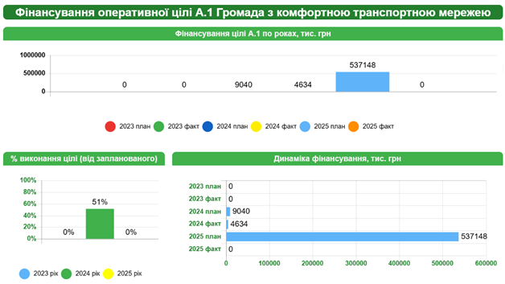

Індикатори досягнення оперативної цілі А.1. Громада з комфортною транспортною мережею

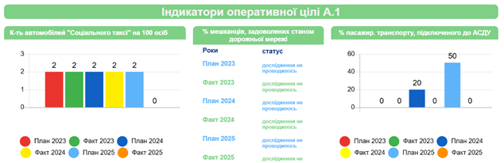

Оперативна ціль А.2. Громада приваблива та доступна для інвесторів.

Оперативна ціль включає виконання 2 завдань, а саме:
А.2.1. Створення можливостей для інвесторів.
А.2.2. Покращення відкритості для інвесторів.
У 2024 році фінансування на виконання завдань А.2.1 та А.2.2 передбачено не було.

Індикатори досягнення оперативної цілі А.2. Громада приваблива та доступна для інвесторів.

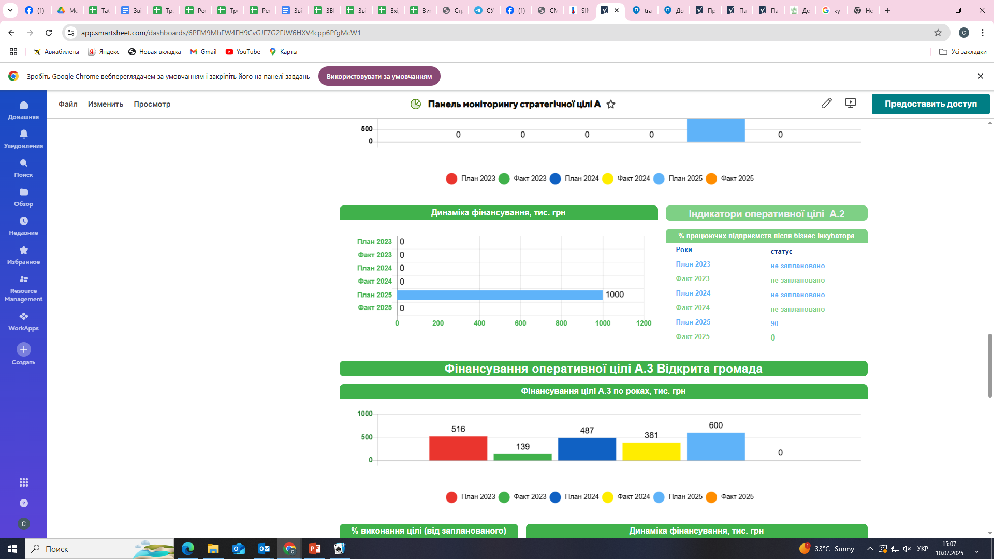

Оперативна ціль А.3. Відкрита громада.

Оперативна ціль включає виконання 2 завдань, а саме:
А.3.1. Покращення муніципальної інформаційної доступності.
У рамках виконання завдання розроблено міський чат-бот “Суми 15-80” – канал комунікацій між мешканцями громади, надавачами послуг та місцевою владою для оперативного інформування мешканців про актуальні питання життєзабезпечення громади, можливість відправлення звернень про аварійну ситуацію чи іншу проблему. Міський чат-бот “Суми 15-80” розміщений на платформах месенджерів Viber і Telegram, доступний для користувачів 24/7. У 2024 році кількість користувачів чат-боту склала 10329 осіб, що на 4226 осіб більше за минулий рік. Фінансування проєкту у зазначеному періоді становить 125 тис. грн (80,6 % від запланованих коштів).
А.3.2. Створення умов для міжнародної співпраці та міжсекторальної взаємодії.
У межах формалізації міжнародного партнерства підписано Меморандуми про співпрацю з низкою міжнародних організацій, благодійних фондів, громадських об’єднань та муніципалітетів, зокрема з якими реалізуються спільні проєкти. Співпраця партнерами сприяє розширенню мережі партнерств, посиленню міжсекторної взаємодії та реалізації спільних ініціатив у соціальній, гуманітарній, освітній та економічній сферах.
Упродовж 2024 року підписано Меморандум про взаєморозуміння та співпрацю між Кімонікс Інтернешнл Інк. (організація, що забезпечує реалізацію Фонду “Партнерство за сильну Україну”), налагоджено безперервну комунікацію з неурядовою організацією “Fondazione Progetto Arca” (Італія), підписано Меморандум про співпрацю між Сумською міською радою та Філією компанії “Людина в біді” (Člověk v tísni) в Україні, тощо. Також підтримано ініціативи громадського сектору, серед яких - “Школа амбасадорів”, “Особистість — вона усюди” та “Культурний код стійкості”.
Для підвищення ефективності реалізації міжнародних проєктів проведено низку навчальних заходів: тренінги, воркшопи, менторські сесії для представників місцевої влади, громадських організацій та бізнесу, спрямовані на розвиток управлінських, комунікаційних та проєктних компетенцій.
Проведено роботу з розширення кола міст – партнерів, що сприятиме розвитку дружніх відносин, культурних, економічних та інших обмінів. Зокрема забезпечено комунікацію та укладання угод з містами Європи:
- Угоди про співпрацю між містами Суми та Хямеенлінна (Фінляндія);
- Угоди про побратимство щодо сприяння дружньому співробітництву та обміну між містом Коїмбра (Португалія) та містом Суми.
Налагоджено комунікацію щодо встановлення партнерських відносин з містом Орлеан (Франція). 24 грудня 2024 року Сумська міська рада ухвалила рішення про встановлення партнерства між містами Суми (Україна) та Орлеан (Франція).
Окрему увагу приділено міжсекторальній взаємодії — упродовж звітного періоду реалізовано низку спільних ініціатив із залученням громадськості, бізнесу, міжнародних організацій і донорів. Зокрема, в межах співпраці з МОМ триває впровадження проєкту “Життєздатність+: економічна інтеграція внутрішньо переміщених осіб та постраждалих від війни», що фінансується Міністерством економічної співпраці та розвитку Німеччини через банк розвитку KfW. У партнерстві з польськими організаціями реалізовано проєкт “Мобільна допомога медична та психологічна для мешканців Сумської області”, а також проєкт “Мобільні укриття — безпека та захист мешканців Сум під час авіаударів, обстрілів та інших загроз”.
У грудні 2024 року Сумська міська територіальна громада (громада-форпост) підписали Меморандум про співробітництво з Тернопільською міською територіальною громадою (громада-партнер) у рамках національного проєкту “Пліч-о-пліч: згуртовані громади”. Також був узгоджений план співпраці між громадами, що є важливим для нашої спільної мети – посилення стійкості, єдності та спроможності українських громад, який передбачає отримання фінансової допомоги, гуманітарної допомоги (в т.ч. предметів, матеріалів, обладнання для ліквідації наслідків ворожої агресії російської федерації), участь у культурно-освітніх заходах.
Загалом кількість міст-партнерів та дружніх громад із закордонних країн, з якими налагоджено міжнародну взаємодію, становить 14.

На досягнення оперативної цілі А.3 у 2024 році було заплановано виконання 2 проєктів на суму 487 тис. грн, за результатами року було реалізовано заплановані проєкти на суму 381 тис. грн. Виконання становить 78,2 %.

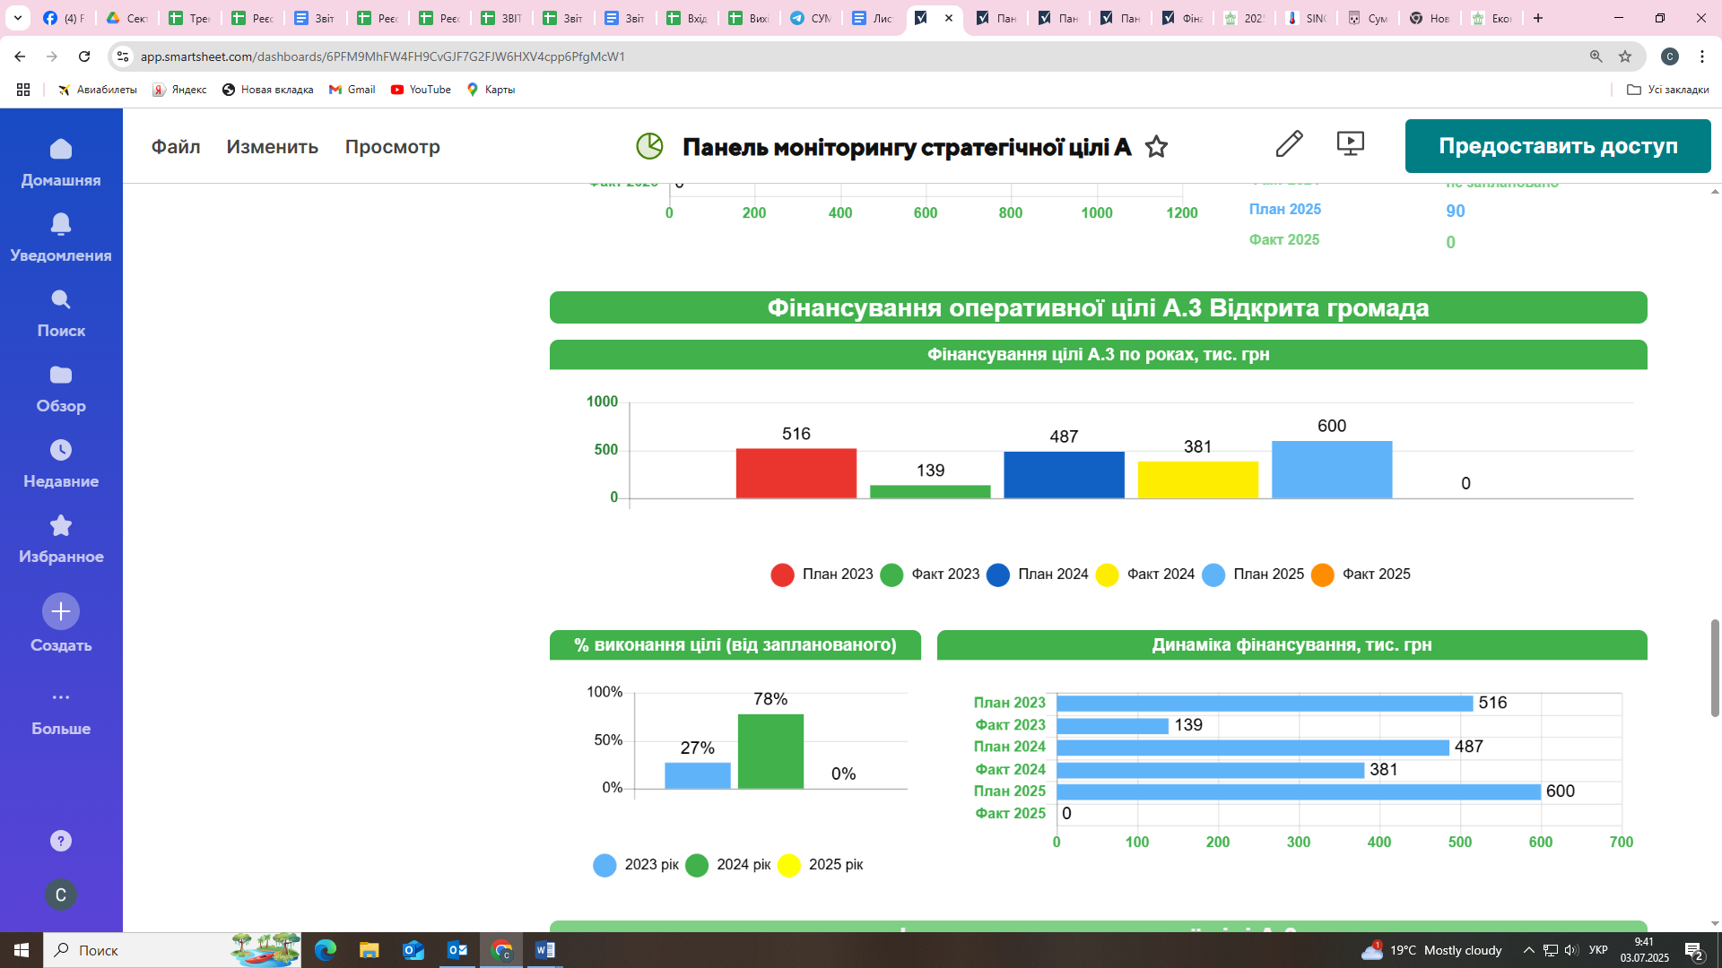

Індикатори досягнення оперативної цілі А.3. Відкрита громада

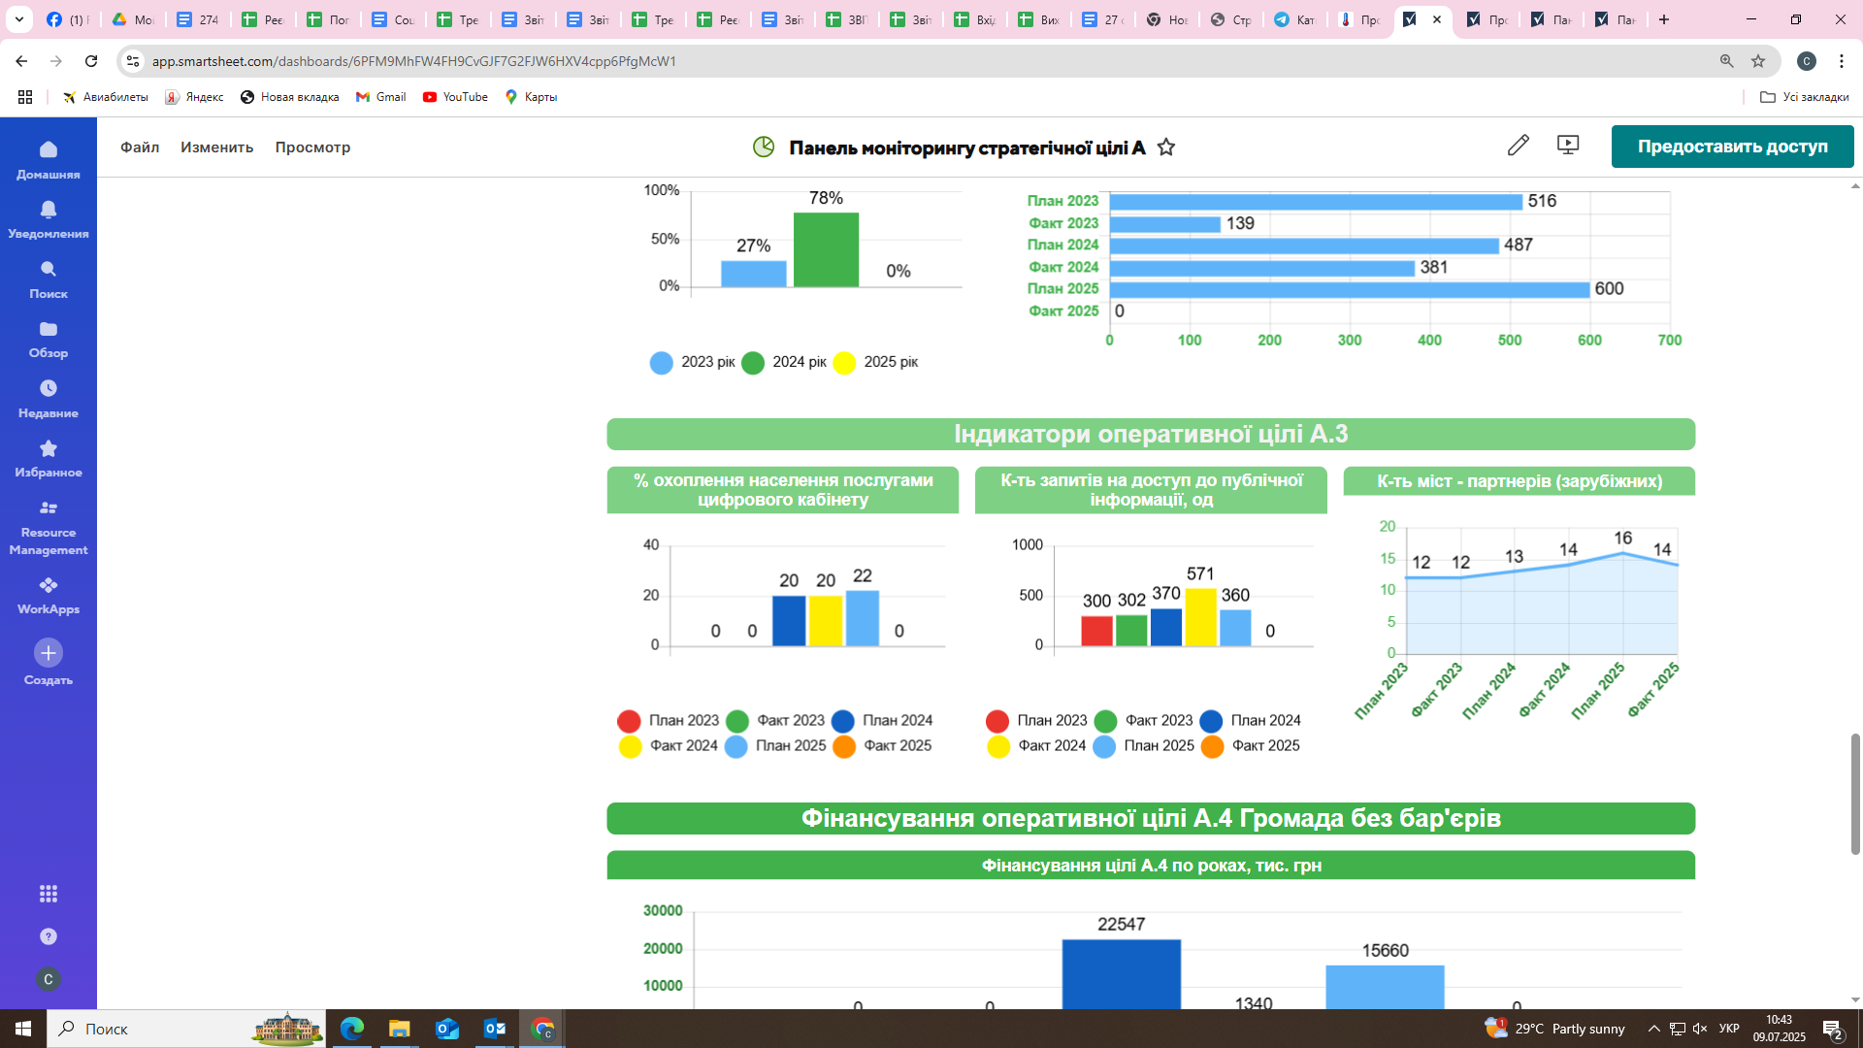

Оперативна ціль А.4. Громада без бар'єрів.

Оперативна ціль включає виконання 2 завдань, а саме:
А.4.1. Створення безбар'єрного середовища.
Це завдання має бути реалізовано шляхом створення безбар’єрного простору в бюджетних установах громади; створення універсального дизайну громадського простору.
У рамках цього завдання заплановано виконання 2 проєктів на загальну суму 22 546,6 тис. грн. За результатами року за допомогою іноземних партнерів реалізовано 1 проєкт “Реконструкція першого поверху будівлі за адресою: Сумська область, м. Суми, вул. Харківська, 35: “Удосконалення умов для прийому громадян” на суму 1 339,6 тис. грн.
А.4.2. Безбар'єрна грамотність. Підвищення обізнаності мешканців громади з питань безбар'єрності та доступності. У рамках цього завдання проєктів не передбачено.
Виконання завдань за Оперативною ціллю А.4 становить 6 %.

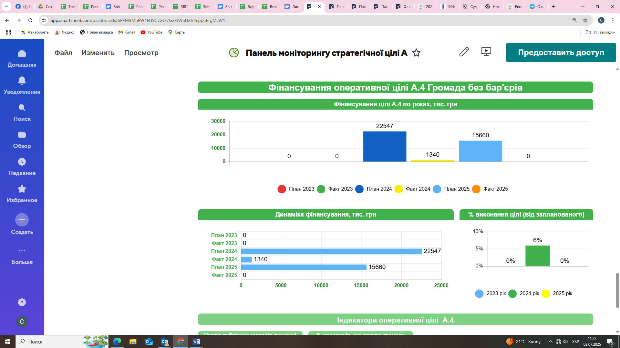

Індикатори досягнення оперативної цілі А.4. Громада без бар'єрів

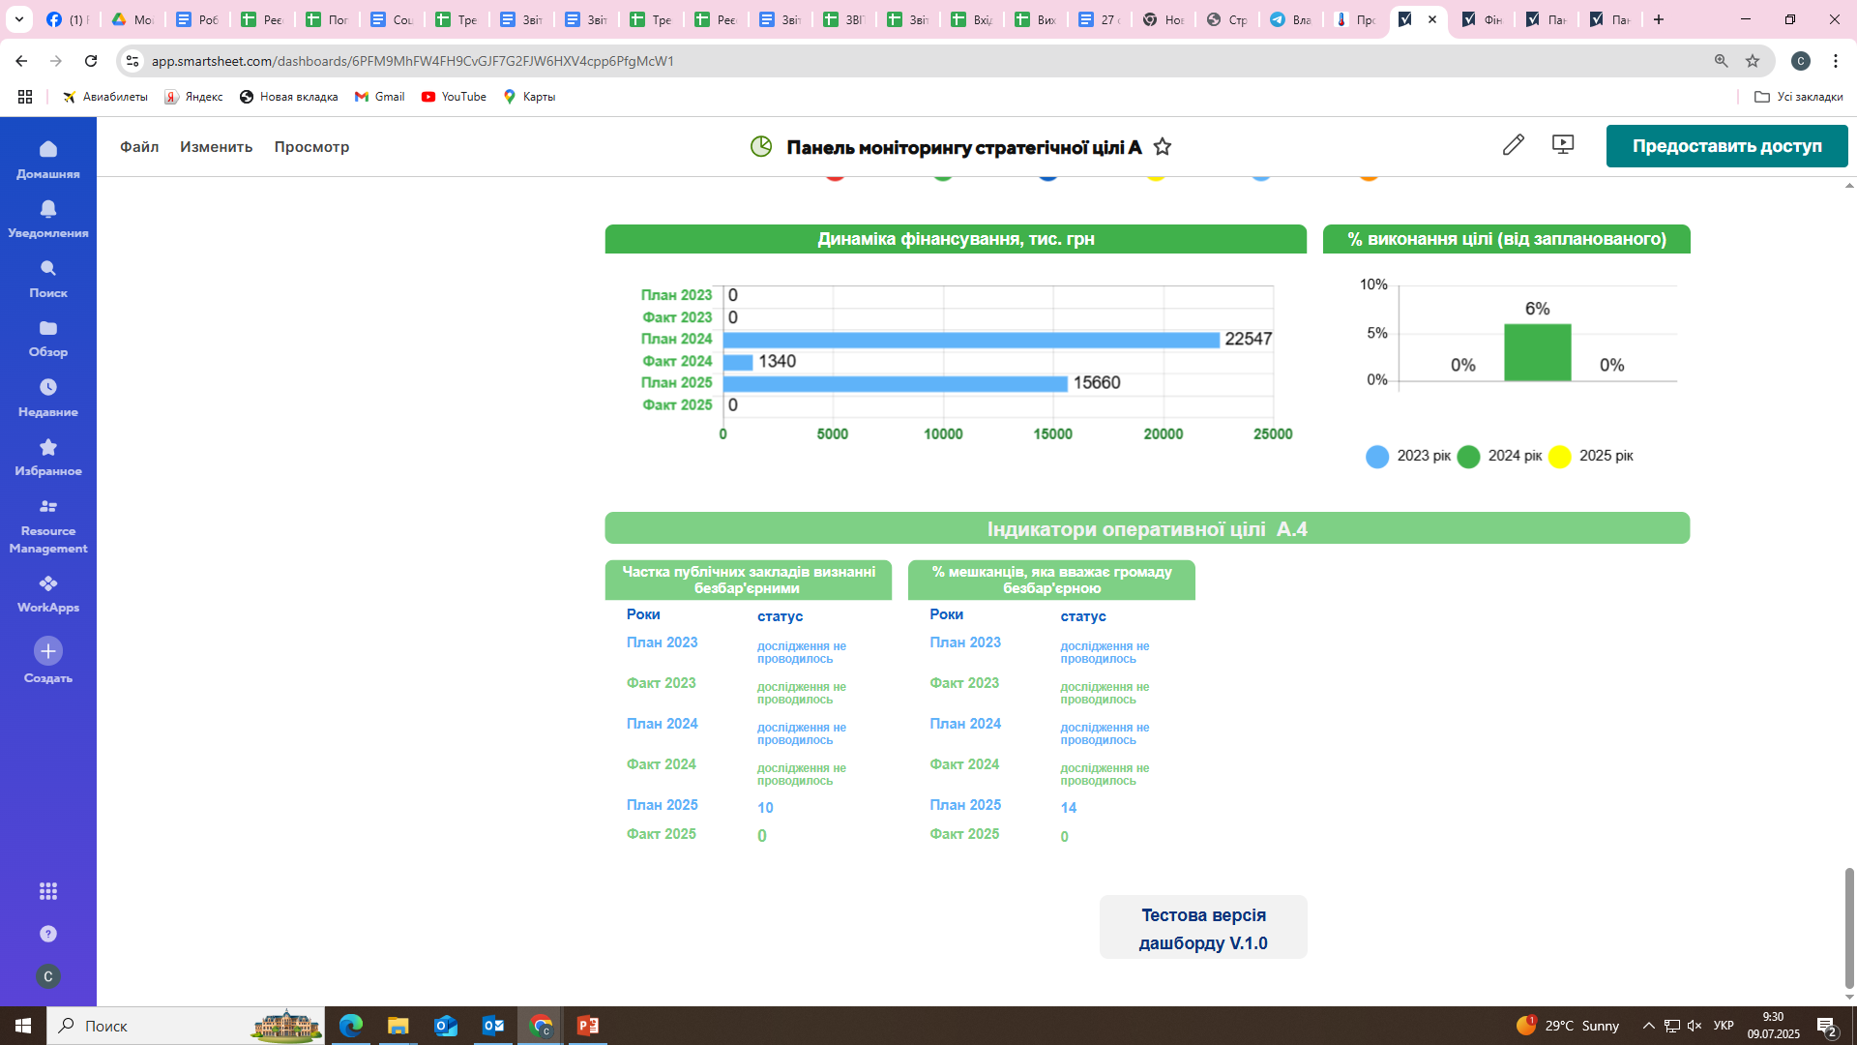

3.2. Стратегічна ціль В. Громада, яка створює можливості для якісного життя та розвитку творчих здібностей.

Стратегічна ціль складається з оперативних цілей: В.1. Свідома та активна громада, В.2. Безпечна та здорова громада, В.3. Громада якісних освітніх, культурних та соціальних послуг, В.4. Комфортна громада.
Було заплановано 39 проєктів на загальну суму 2 599 129,8 тис. грн, за підсумками 2024 року реалізовано 29 проєктів (74,4% від загальної кількості проєктів) на загальну суму 632 737,0 тис. грн, відсоток виконання 24,3%.

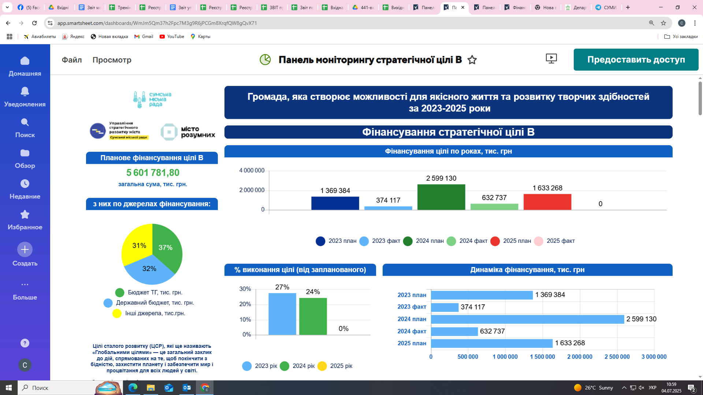

Індикатори досягнення Стратегічної цілі В. Громада, яка створює можливості для якісного життя та розвитку творчих здібностей

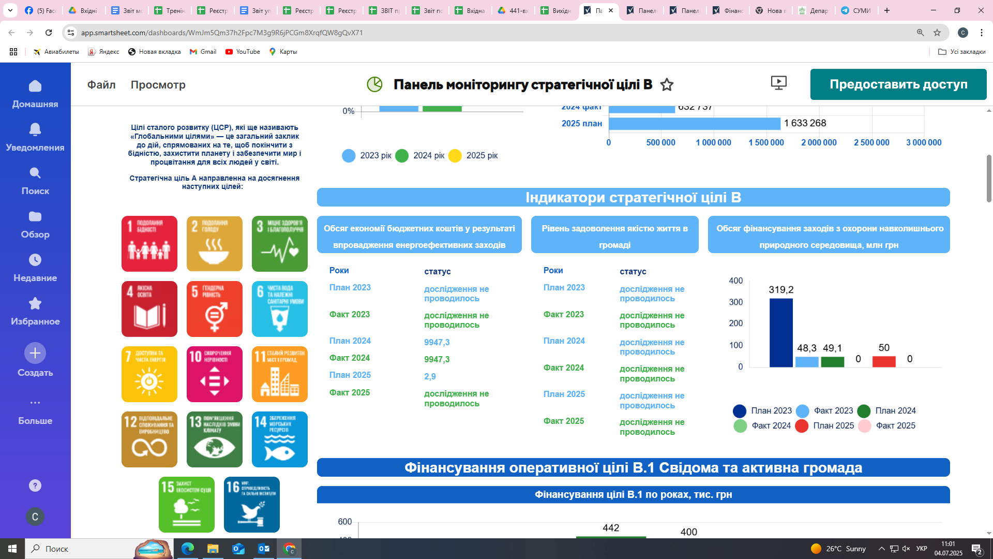

Оперативна ціль В.1 Свідома та активна громада.

Оперативна ціль включає виконання 2 завдань, а саме:
В.1.1. Розвиток та залучення молоді до креативного та активного громадського життя.
У рамках виконання цього завдання відповідно до Плану реалізовано 1 проєкт: Надання можливостей для всебічного розвитку молоді у відповідних закладах по роботі з молоддю.
В.1.2 Розвиток громадянської свідомості жителів громади.
У рамках виконання даного завдання відповідно до Плану не було заплановано жодного проєкту.
На досягнення даної оперативної цілі у 2024 році було заплановано виконання 1 проєкту на суму 442,3 тис. грн, який за результатами року було реалізовано на суму 399,5 тис. грн. Виконання становить 90,3 %.

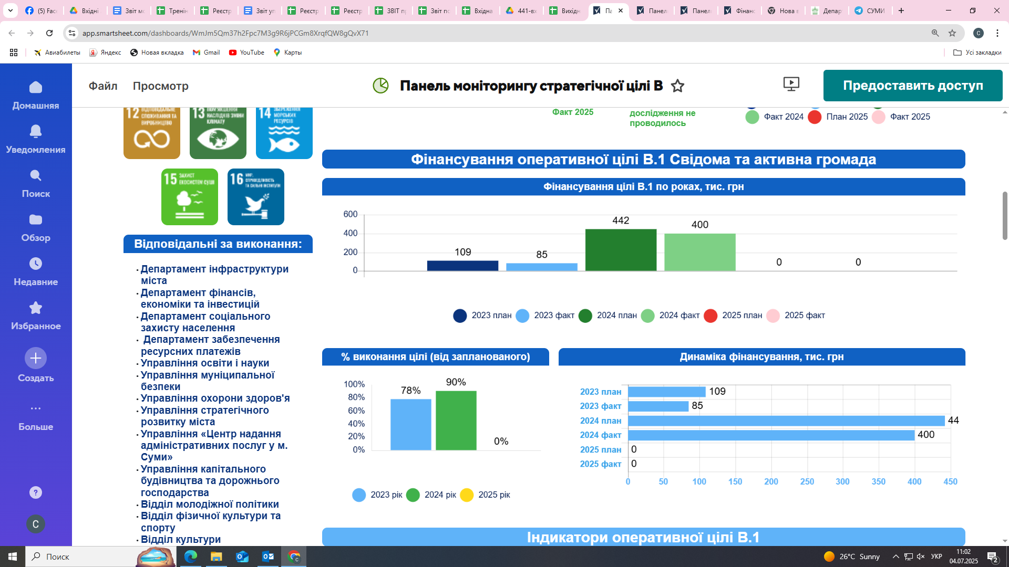
Індикатори досягнення оперативної цілі В.1 Свідома та активна громада

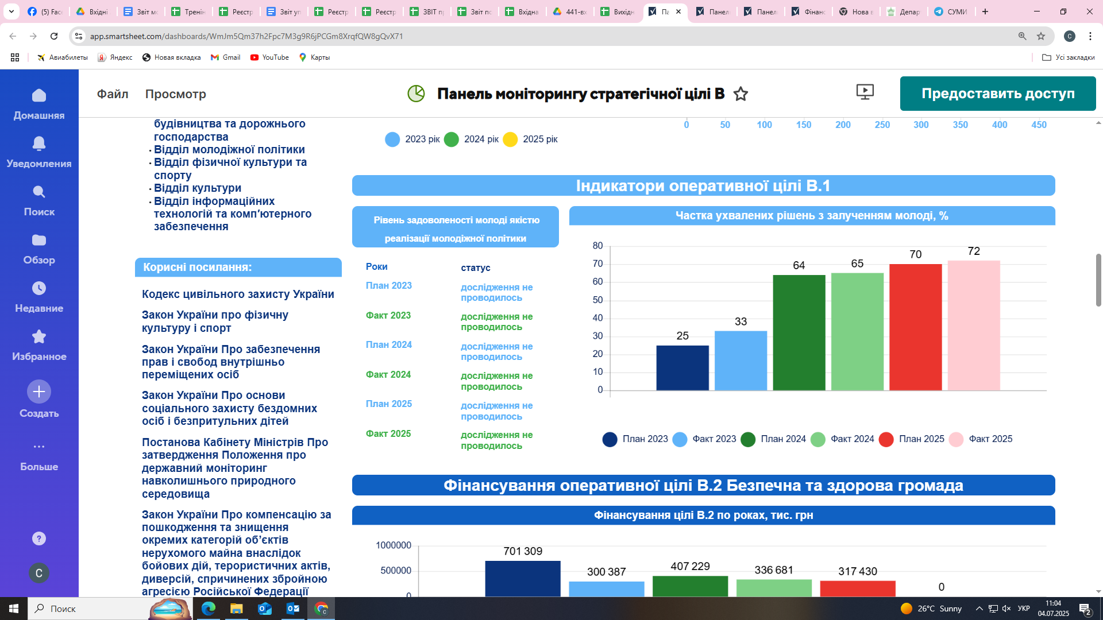

Оперативна ціль В.2. Безпечна та здорова громада.

Оперативна ціль включає виконання 5 завдань, а саме:
В.2.1. Покращення умов для безпечного життя у громаді.
У рамках даного завдання реалізовано 4 проєкти: 2 проєкти – виконані частково, 2 проєкти – виконані повністю. 1 проєкт – не виконується у зв'язку з відсутністю фінансування. Фінансування завдання становить 180 694,1 тис. грн, що складає 76,8 % від плану.
У 2024 році виконані роботи в повному обсязі по облаштуванню укриттів у 3 закладах середньої освіти та 9 закладах дошкільної освіти. Розпочато роботи з будівництва нових укриттів у 1 закладі середньої освіти, 1 закладі дошкільної освіти та з реконструкції захисних споруд цивільного захисту у 1 закладі охорони здоров’я.
Ключовими проєктами були: встановлення модульних вуличних укриттів (8 шт.); облаштування захисних споруд у закладах охорони здоров’я (КНП “Клінічна лікарня №4” СМР, КНП “Клінічна лікарня № 5” СМР, КНП “Дитяча клінічна лікарня Святої Зінаїди” СМР, КНП “Центр первинної медико-санітарної допомоги №1” СМР, КНП “Клінічна лікарня Святого Пантелеймона” СМР); капітальний ремонт частини підвальних приміщень з пристосуванням їх для використання як найпростішого укриття, реконструкція, реставраційний ремонт підвальних приміщень з облаштуванням укриттів, протирадіаційних укриттів (4 заклади шкільної освіти, 10 закладів дошкільної освіти та 1 заклад охорони здоров’я); виготовлення проектно-кошторисної документації з облаштування системи пожежної сигналізації в будівлі по вул.Привокзальна, 3-а та проведення експертизи КНП “Центр первинної медико-санітарної допомоги № 2” СМР.
Співвідношення облаштованих захисних споруд цивільного захисту від загальної кількості - 75 %.
В.2.2. Покращення умов для здорового життя у громаді.
У рамках даного завдання реалізовано 6 проєктів: 5 проєктів – виконані повністю, 1 проєкт – виконаний частково. 1 проєкт не виконується у зв'язку з відсутністю фінансування. У 2024 році фінансування завдання складає 155 937,1 тис. грн, що становить 102,7 % від запланованого.
Ключовими досягненнями у напрямку виконання даного завдання стали: капітальний ремонт частини підвального приміщення споруди подвійного призначення із захисними властивостями сховища чотириповерхової будівлі хірургічного корпусу КНП “Клінічна лікарня Святого Пантелеймона” СМР за адресою: м. Суми, вул. Марко Вовчок, 2; благоустрій територій КНП “Клінічна лікарня №5” СМР, КНП “Дитяча клінічна лікарня Святої Зінаїди” СМР, КНП “Центральна міська клінічна лікарня" СМР; забезпечення підлітків та молоді комплексом медико-психо-соціальної допомоги на базі КНП "Дитяча клінічна лікарня Святої Зінаїди" СМР з метою збереження їх здоров'я.
У партнерстві з ГО “Центр партнерства та сталого розвитку” забезпечено реалізацію проєкту “Створення моделі електронної системи супроводу пацієнта у медичних закладах міста Суми” на загальну суму 2 174,8 тис. грн.
Упродовж звітного періоду для закладів охорони здоров’я придбано та отримано від благодійних організацій сучасне медичне обладнання для надання якісної та конкурентоспроможної медичної допомоги на загальну суму 118 504,2 тис. грн.
В.2.3. Світла громада.
У рамках виконання даного завдання проєктів у звітному періоді заплановано не було.
В.2.4. Розвиток фізичної культури та спорту.
Завдання спрямоване на створення умов для заняття мешканцями фізкультурою і спортом, виховання традицій прихильності до оздоровчої рухової активності як важливого компоненту здорового способу життя особистості.
У рамках даного завдання упродовж звітного року забезпечено проведення чемпіонатів та кубків з різних видів спорту, навчально-тренувальних зборів, участь провідних спортсменів міста та їх тренерів у змаганнях різних рівнів, участь у змаганнях міжнародного рівня.
В.2.5. Трансформація місцевого простору.
У рамках даного завдання заплановано 1 проєкт - розробка комплексного плану просторового розвитку Сумської міської територіальної громади. Фінансування на цей проєкт у 2024 році не виділялося, але ведуться підготовчі роботи до реалізації.
На досягнення оперативної цілі В.2. Безпечна та здорова громада у звітному періоді було заплановано виконання 14 проєктів на суму 407 228,9 тис. грн, за результатами року було реалізовано 8 проєктів та 3 частково виконаних проєкти на суму 336 681,2 тис. грн, що становить 82,6 % від запланованих коштів.
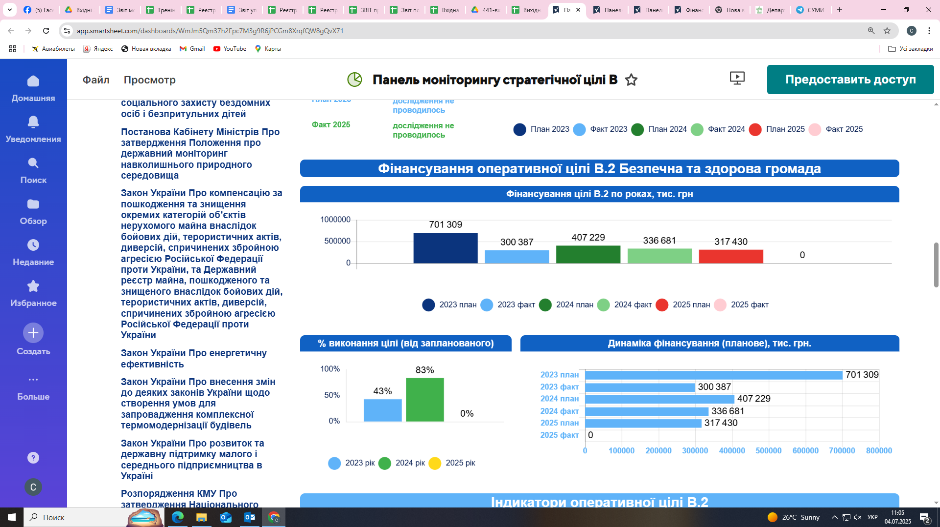

Індикатори досягнення оперативної цілі В.2. Безпечна та здорова громада

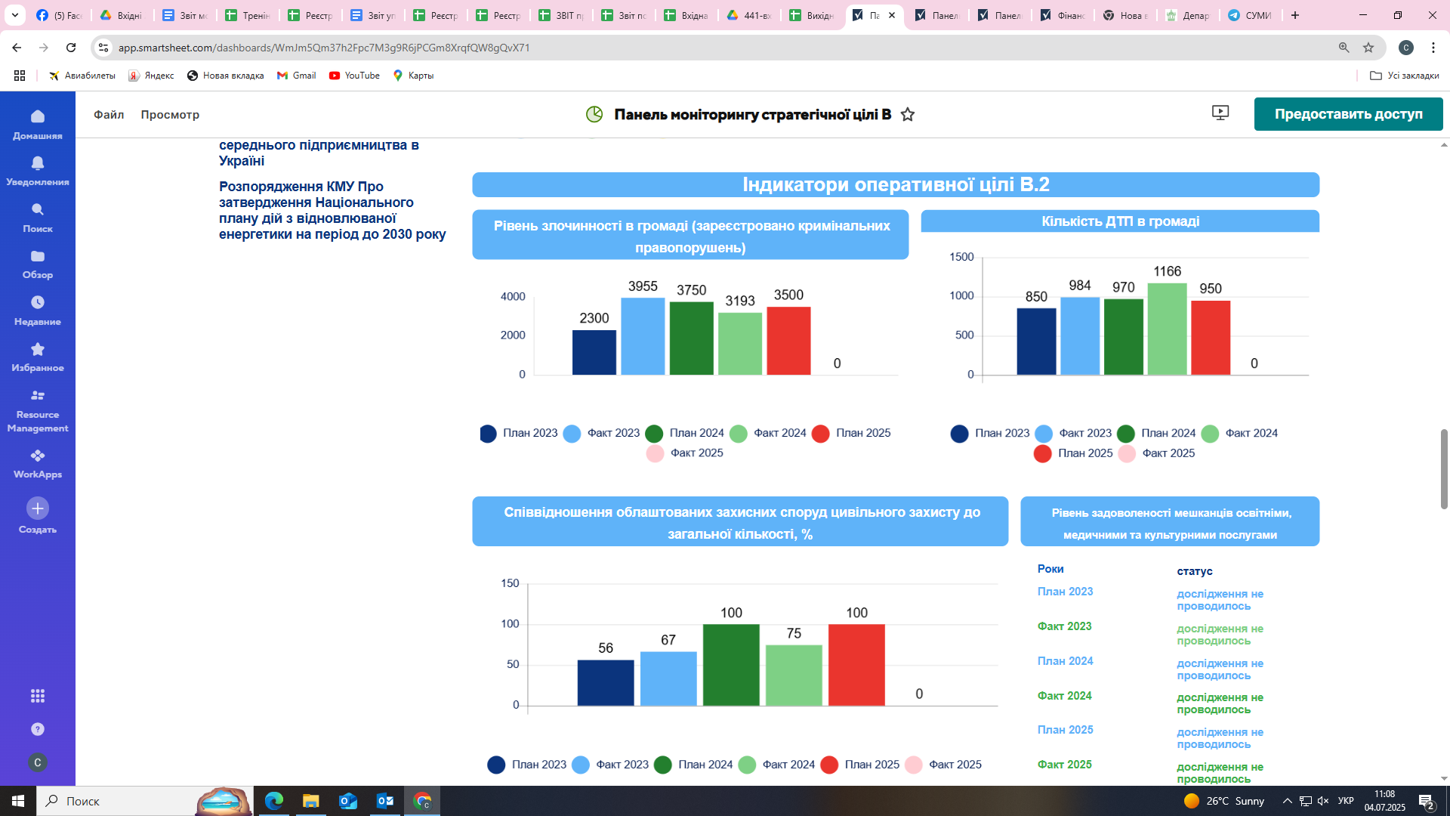

Оперативна ціль В.3. Громада якісних освітніх, культурних та соціальних послуг.

Оперативна ціль включає виконання 5 завдань, а саме:
В.3.1. Створення умов для розвитку освіти впродовж життя.
У рамках даного завдання реалізується проєкт “Університет третього віку”. Проєкт передбачає впровадження заходів, спрямованих на реалізацію принципу навчання людей похилого віку впродовж всього життя та підтримку фізичних, психологічних та соціальних здібностей, розвитку творчого потенціалу та інтересів. Упродовж звітного періоду 438 осіб взяли участь у заходах з неформальної освіти, які не потребували фінансування.
У 2024 року місто Суми успішно пройшло відбір на членство та приєдналося до Глобальної мережі міст, що навчаються (UNESCO Global Network of Learning Cities).
В.3.2. Забезпечення якісної освіти та освітньої інфраструктури.
У рамках даного завдання впродовж звітного періоду було заплановано та реалізовано 1 проєкт - виконання капітального ремонту харчоблоків закладів дошкільної та середньої освіти.
За результатами конкурсного відбору проєктів з надання коштів субвенції на модернізацію харчоблоків, який проводився Міністерством освіти і науки України, у 8 закладах загальної середньої освіти було виконано капітальні ремонти харчоблоків із заміною технологічного обладнання.
В.3.3. Розвиток культури та творчих здібностей.
У рамках даного завдання було заплановано та реалізовано 1 проєкт - культурно-мистецький фестиваль Ніч міста.
Крім того, у межах проєкту “Соціалізація та адаптація дітей та підлітків за допомогою культурно-мистецьких форм” реалізовано заходи Центру культури і дозвілля, які не потребували фінансування з бюджету. Зазначеними заходами було охоплено 6103 осіб, з них: дітей та підлітків - 2800, у т.ч. діти із сімей внутрішньо-переміщених осіб.
В.3.4. Збереження пам’яток культурної спадщини. Завдання має бути реалізовано шляхом відновлення та збереження пам’яток культурної спадщини; вивчення, збереження та популяризація нематеріальної культурної спадщини.
У рамках виконання даного завдання проєктів у звітному періоді заплановано не було. Наразі головним питанням є збереження культурної спадщини від руйнування.
В.3.5. Підвищення рівня спроможності територіальної громади у забезпеченні соціальних потреб.
У 2024 році було заплановано реалізацію 2 проєктів та виконання 2 проєктів, які було перенесено з 2023 року. З них фактично реалізовано 3 проєкти, 1 проєкт виконано частково.
Упродовж звітного періоду:
- створено 1 заклад “Соціально - захищений простір” (частково зроблено ремонт приміщення по вул. Холодногірська, обладнано меблями) для ВПО та інших вразливих верств населення, постраждалих від військової агресії, за рахунок залучених коштів;
- модернізовано Будинок нічного перебування комунальної установи “Сумський міський територіальний центр соціального обслуговування (надання соціальних послуг) “Берегиня” (частково відремонтовано 5 житлових кімнат);
- забезпечено покращення мобільності соціального патрулювання, перевезення бездомних осіб, що мають проблеми в пересуванні, та організовано пункт мобільного збору речей серед населення для поповнення банку одягу в Будинку нічного перебування;
- модернізовано 1 соціальний заклад (відремонтовано коридор біля окремого входу у відділення денного перебування “Злагода”).

На досягнення оперативної цілі В.3. Громада якісних освітніх, культурних та соціальних послуг у 2024 році було заплановано виконання 5 проєктів на суму 127 113,6 тис. грн, за результатами року було реалізовано 5 проєктів та 1 частково виконаний на суму 100 696,8 тис. грн.

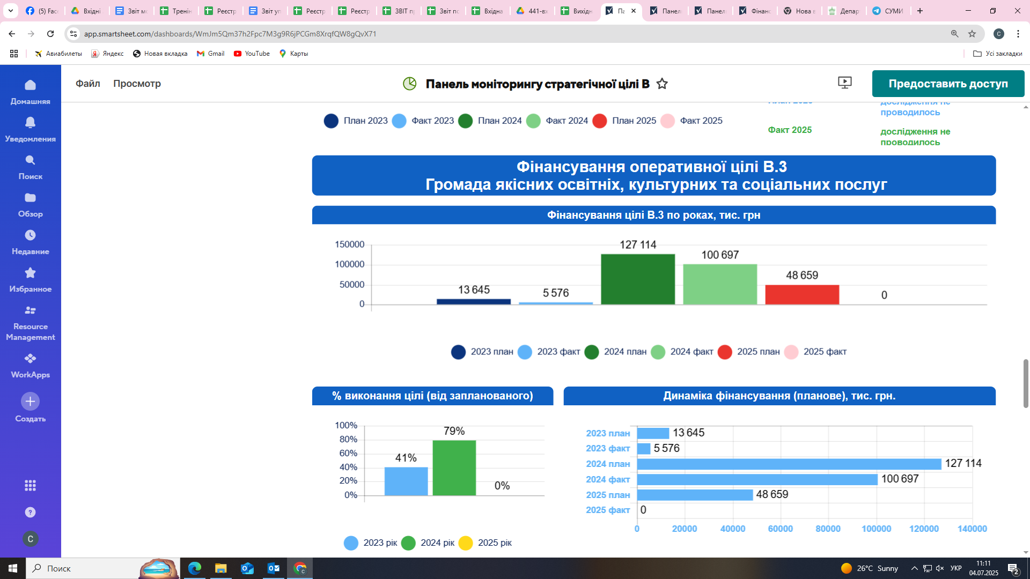

Індикатори досягнення оперативної цілі В.3. Громада якісних освітніх, культурних та соціальних послуг
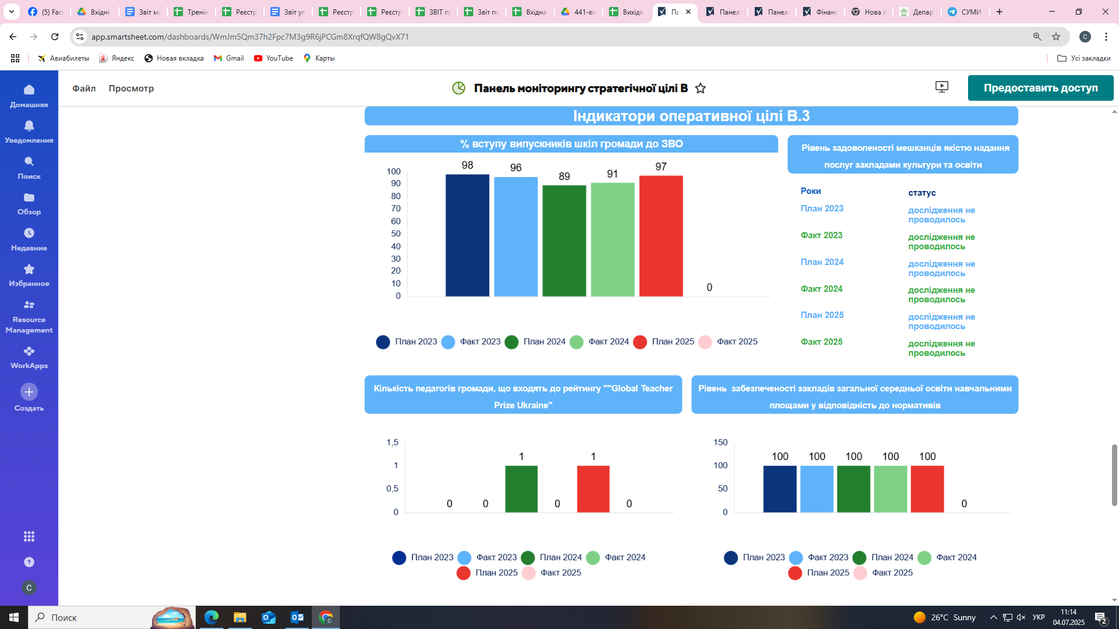

Оперативна ціль В.4. Комфортна громада.

Оперативна ціль включає виконання 4 завдання, а саме:
В.4.1. Охорона навколишнього природного середовища.
У рамках виконання даного завдання проєктів у звітному періоді заплановано не було.
В.4.2. Чиста громада. Було заплановано та реалізовано 1 проєкт: нове будівництво полігону для складування твердих побутових відходів на території Верхньосироватської сільської ради Сумського району Сумської області. У 2024 році отримано сертифікат про готовність об’єкта до експлуатації.
В.4.3. Комфортне та якісне житло.
У рамках реалізації завдання заплановано 7 проєктів, виконувалося 4 проєкти.
Упродовж звітного періоду:
- виготовлена проектно-кошторисна документація та отримано експертний звіт щодо розгляду проектної частини документації з реконструкції каналізаційного напорного колектора від КНС №1А по вул.Соборній до міських очисних споруд;
- виконувалися роботи з реконструкції (санація) самотічного каналізаційного колектора Д 400-600 мм від вул. Харківська, 30/1 до КНС-6 та аварійного самотічного колектора Д-400 мм по вул. Білопільський шлях від КНС-4 до району Тепличного;
- виконані основні ремонтно-будівельні роботи з реконструкції сталевих ділянок водоводу Д-500 мм від Лучанського водозабору до перехрестя вул. Чехова та вул. 2-га Залізнична в м. Суми. Завершення робіт планується у 2025 році;
- проводилися роботи з поточного та капітального ремонтів житлових будинків, які зазнали пошкоджень внаслідок військової агресії російської федерації проти України. Всього було проведено ремонт: поточний у 4-х житлових будинках та капітальний у 4-х житлових будинках.
В.4.4. Енергоефективна громада. У рамках даного завдання заплановано 11 проєктів, і з них реалізовано – 4 проєкти, 2 проєкти – у процесі виконання, 5 проєктів – не виконано у зв’язку з відсутністю фінансування.
Ключові досягнення у галузі енергоефективності за звітний період:
- виконувалися роботи тепломодернізації закладів освіти;
- за кошти місцевого бюджету проведено монтаж та введення в експлуатацію резервної модульної котельні на твердому паливі, отриманої як благодійна допомога в рамках проєкту Міжнародної технічної допомоги “Проект енергетичної безпеки” від USAID;
- частково утеплено фасад будівлі Сумського спеціального дошкільного навчального закладу(ясла-садок) № 20 “Посмішка” м. Суми;
- виконано капітальний ремонт будівлі (термомодернізація) спортивного комплексу “Авангард” за адресою: вул.Хворостянки, 5 в м.Суми;
- завершено роботи з реконструкції - термомодернізації будівлі КУ ССШ № 7 ім. М. Савченка СМР по вул. Лесі Українки, 23 в м. Суми.
Завдяки заходам та проєктам із енергоефективності досягнуто:
- зменшення обсягу споживання теплової енергії - 2271 Гкал;
- зменшення обсягу споживання енергоносіїв - 2641,2 МВт.

На досягнення оперативної цілі В.4. Комфортна громада у 2024 році було заплановано виконання 19 проєктів на суму 2 064 345,0 тис. грн, за результатами року було реалізовано 5 проєктів та 6 частково виконаних проєктів на суму 194 959,5 тис. грн.

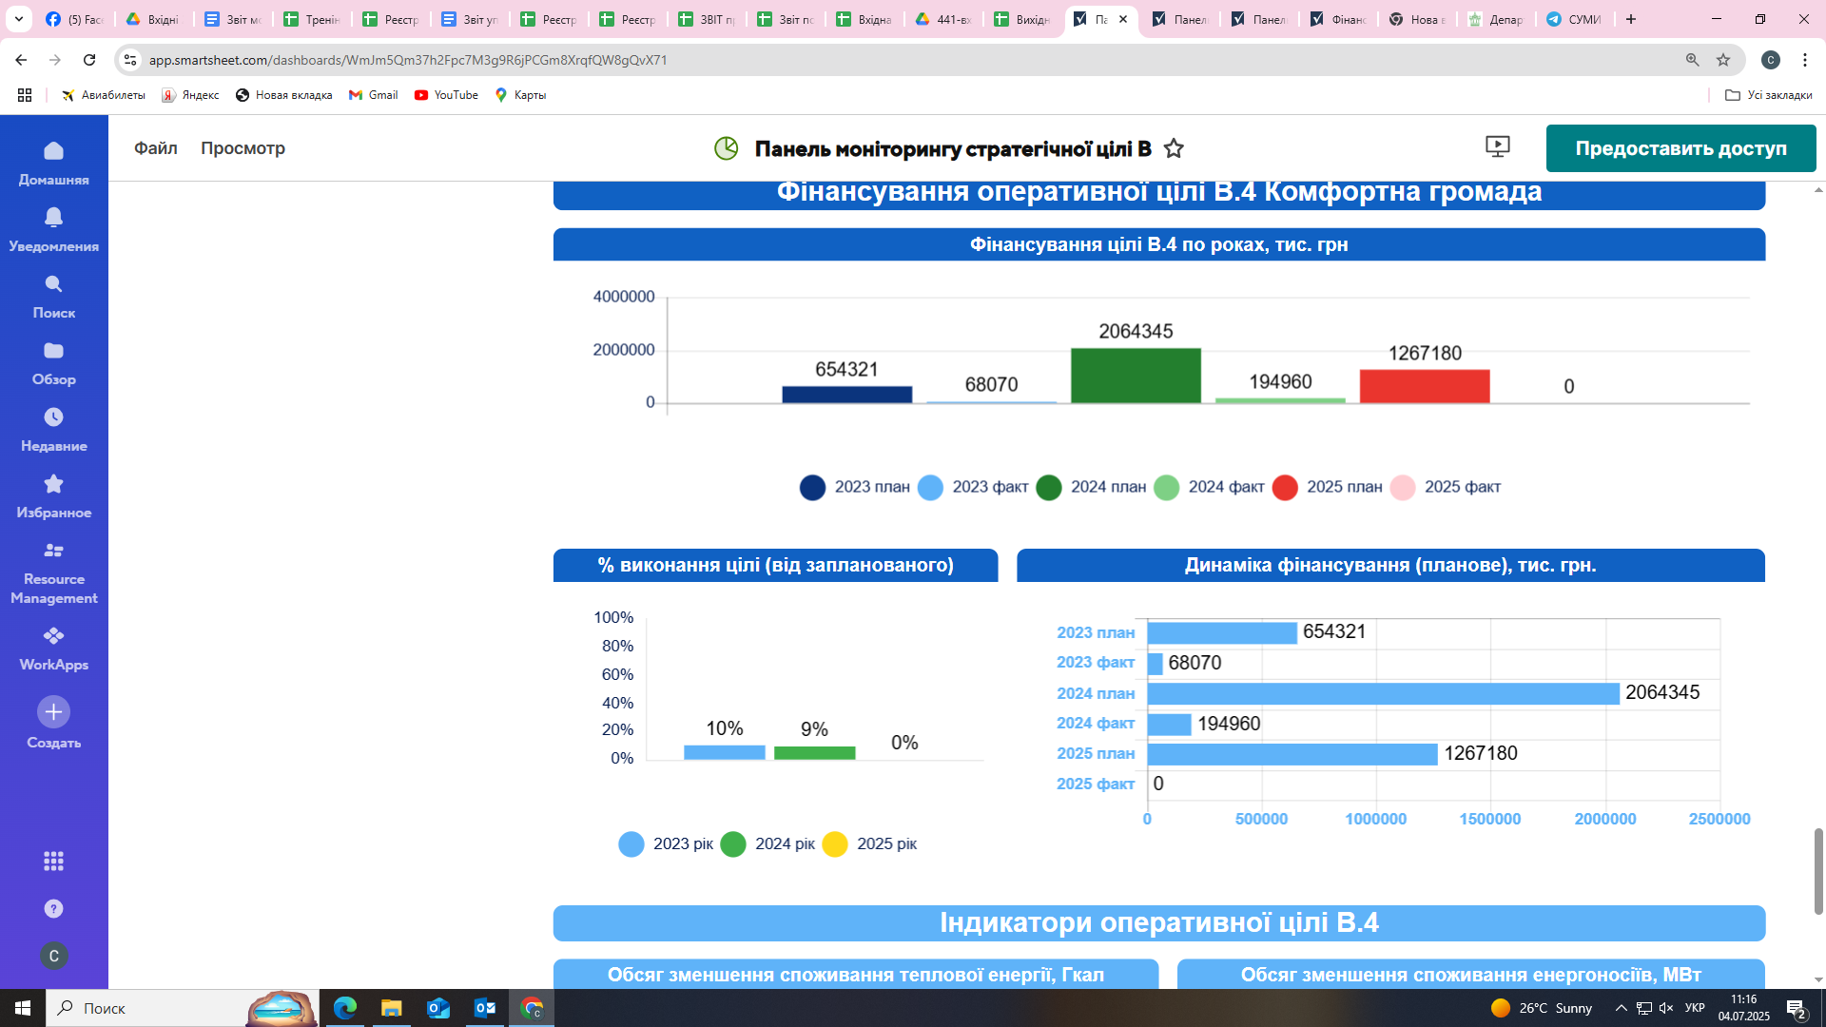

Індикатори досягнення оперативної цілі В.4. Комфортна громада.

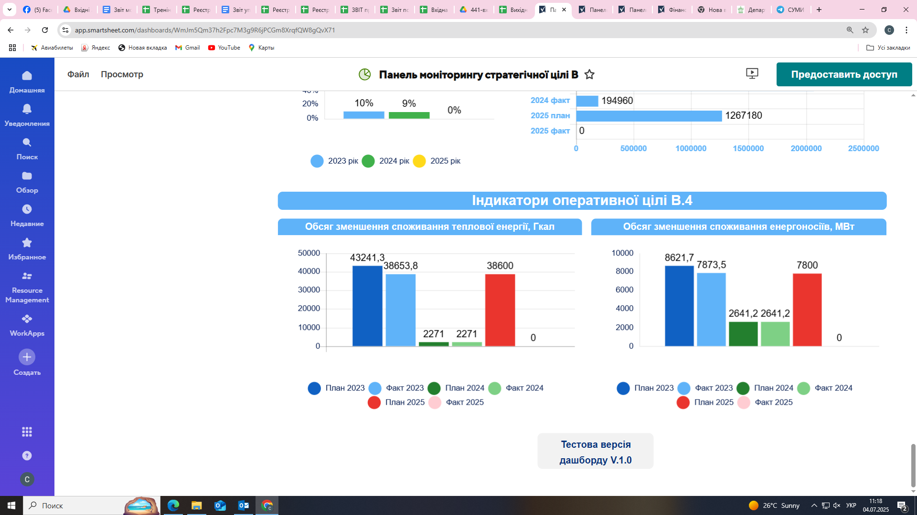

3.3. Стратегічна ціль С. Громада з конкурентоспроможною економікою.

Стратегічна ціль складається з оперативних цілей: С.1. Громада сприятлива для економічного розвитку, С.2. Формування позитивного іміджу громади.
Було заплановано 5 проєктів на загальну суму 4 410,0 тис. грн, за підсумками 2024 року 2 проєкти реалізовано (40,0 % від загальної кількості проєктів) на суму 521,8 тис. грн та 3 проєкти не виконані у зв’язку з відсутністю фінансування.

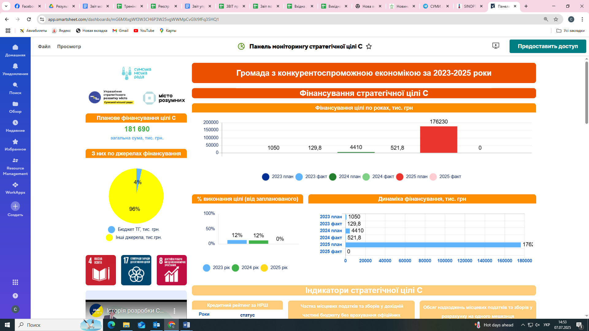

Індикатори досягнення Стратегічної цілі С. Громада з конкурентоспроможною економікою.

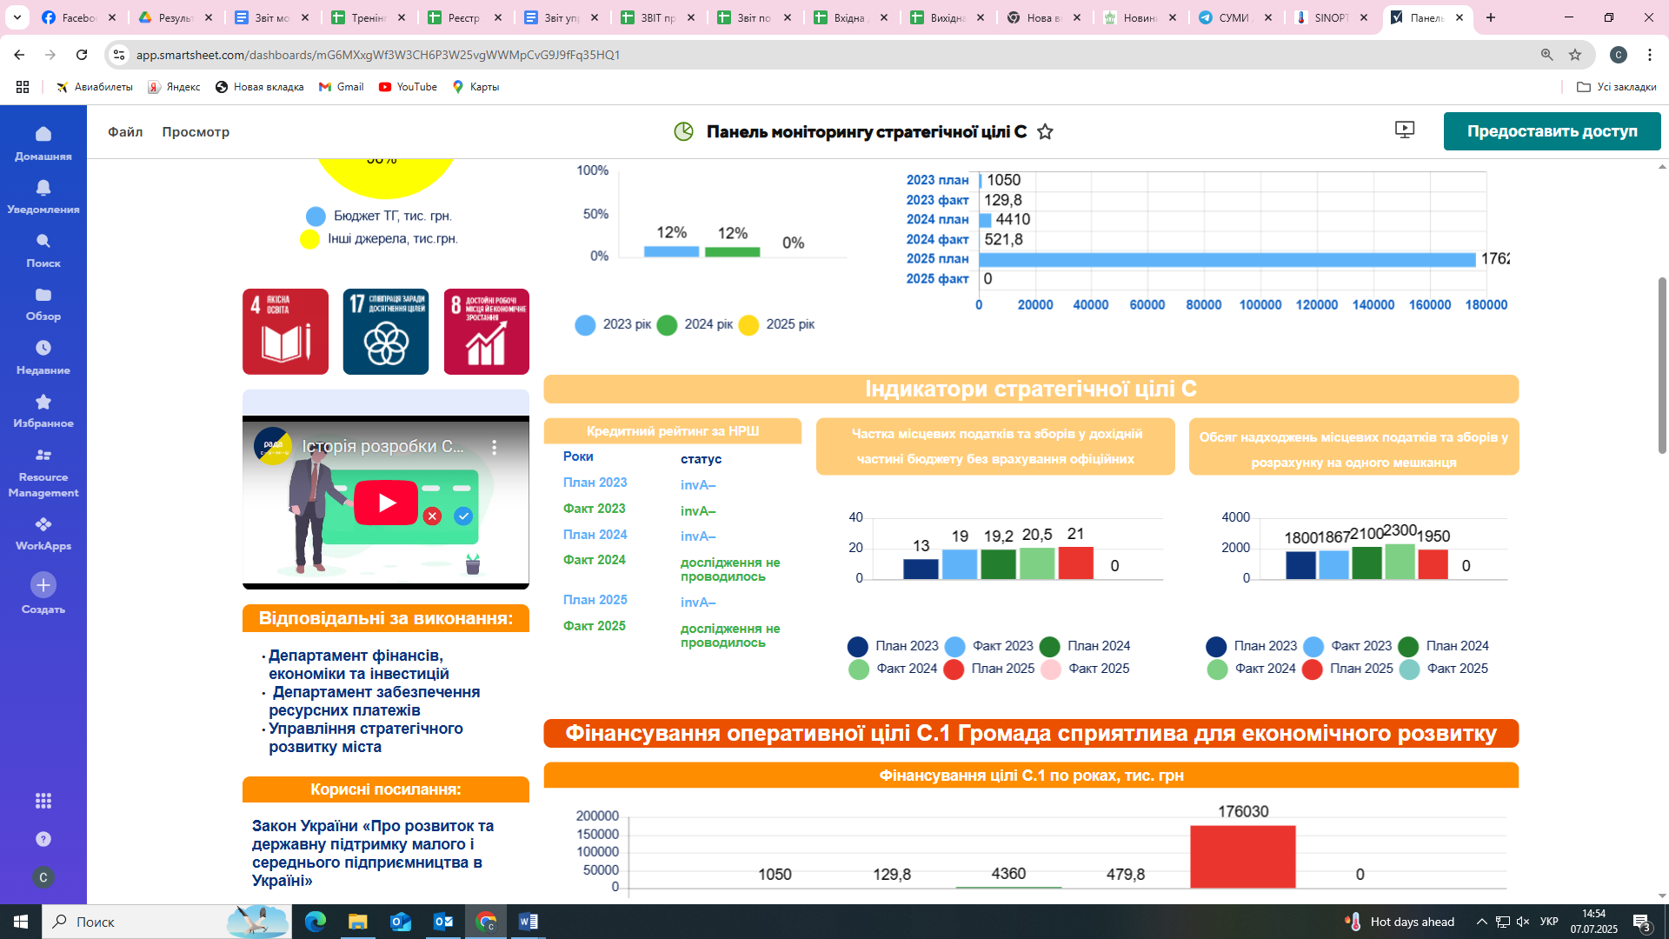

Оперативна ціль С.1. Громада сприятлива для економічного розвитку.

Оперативна ціль включає виконання 3 завдань, а саме:
С.1.1. Підтримка бізнесу та розвиток підприємництва.
На досягнення даного завдання у 2024 році було заплановано виконання проєкту “Підтримка інноваційних стартапів”. У рамках реалізації проєкту для сприяння та підтримки реалізації бізнес-ідей у Сумській міській територіальній громаді було проведено конкурс стартапів. У конкурсі взяло участь 6 конкурсантів, за результатами визначено 3-х переможців.
С.1.2. Створення сприятливого середовища для розвитку трудового потенціалу.
У рамках реалізації завдання було заплановано 2 проєкти, з них 1 проєкт не виконується (проведення моніторингу та аналізу бізнес-середовища Сумської МТГ) у зв’язку з втратою актуальності через запроваджений в країні воєнний стан, 1 проєкт не виконується (надання компенсації роботодавцям витрат зі сплати єдиного соціального внеску на загальнообов’язкове державне соціальне страхування за новостворені робочі місця з бюджету СМТГ), у зв’язку з відсутністю фінансування.
С.1.3. Залучення коштів в економіку громади.
У рамках завдання заплановано реалізацію проєкту “Нове будівництво інженерних мереж за адресою: м. Суми, район заводу “Центроліт”, який не виконувався у зв’язку з відсутністю фінансування через запроваджений в країні правовий режим воєнного стану.
Окрім того у межах завдання реалізовано проєкт “Мобільна допомога медична та психологічна для мешканців Сумської област”, розроблений у співпраці з “Фундацією управлінських ініціатив” (Польща), ГО “Центр партнерства та сталого розвитку”, який забезпечив необхідну підтримку постраждалим від війни.
В межах проєкту проведено 288 консультацій з психологічної допомоги для дітей, підлітків, дорослих та закуплено сучасне медичне обладнання. Проєкт сприяв покращенню доступу до медичної та психологічної допомоги мешканцям громади, забезпечуючи їхнє відновлення. Загальна сума залучених коштів становить 17,9 тис. грн.
В рамках впровадження проєкту ПРООН “Забезпечення доброго врядування завдяки участі громадськості та підвищенню якості надання послуг і захисту довкілля на сході України” затверджено Положення про Офіс відновлення та розвитку СМТГ, на базі якого було проведено 57 заходів.
В рамках грантової діяльності здійснювався моніторинг актуальних можливостей розвитку; проводився збір та надання інформації про громаду зовнішнім стейкхолдерам шляхом заповнення опитувальників, анкет; розроблялися та подавалися конкурсні та грантові заявки для пошуку додаткових джерел фінансування проєктів громади та можливостей навчання працівників виконавчих органів, установ, організацій; поширювалася інформація щодо можливості участі в грантових проєктах та програмах.
Завдяки цим зусиллям вдалося залучити близько 23,9 тис. грн грантових коштів, які були спрямовані на реалізацію проєктів, що охопили широкий спектр потреб громади, зокрема забезпечення безпеки міста, проведення тренінгів для батьків дітей з особливими освітніми потребами, придбання обладнання для закладів охорони здоров'я та підтримку молоді. Залучені кошти дозволили реалізувати проєкти які сприяли покращенню якості життя мешканців міста та розвитку громади в цілому.
За звітний період активно розвивалася мережа міжнародних партнерів. Було проведено низку переговорів про співпрацю. Ці зусилля створили міцну основу для подальшої співпраці та відкрили нові можливості для залучення інвестицій і експертних знань для реалізації стратегічних цілей Сумської МТГ. Зокрема:
- Triangle Génération Humanitaire – співпраця щодо гуманітарних потреб громади;
- EGAP – участь у програмі “Електронне урядування задля підзвітності влади та участі громади”;
- BDO – оцінка зрілості громад України у сфері сталого розвитку, цифровізації та інновацій;
- UNESCO – підтримка освіти впродовж життя в громаді;
- Ukraine Recovery Conference – URC2024 – участь у відборі громад для Фази ІІ спільного проєкту VNG International та Асоціації міст України;
- ГОВЕРЛА – налагодження міжмуніципальної співпраці та партнерства між українськими муніципалітетами та містами і громадами США, Європи, Канади та інших країн;
- ПРООН – реалізація проєкту “Підтримка стабілізації та відновлення постраждалих від війни громад” (прифронтових зон, районів, які приймають ВПО);
- МОМ – покращення соціально-економічної інтеграції та стійкості ВПО, осіб, які повернулися, та приймаючих громад шляхом зміцнення громадської солідарності та сприяння сталому працевлаштуванню в Чернігівській, Київській та Сумській областях.

На досягнення оперативної цілі С.1. Громада сприятлива для економічного розвитку у 2024 році було заплановано виконання 4 проєктів на суму 4 360,0 тис. грн, за результатами року було реалізовано 1 проєкт на суму 479,8 тис. грн.

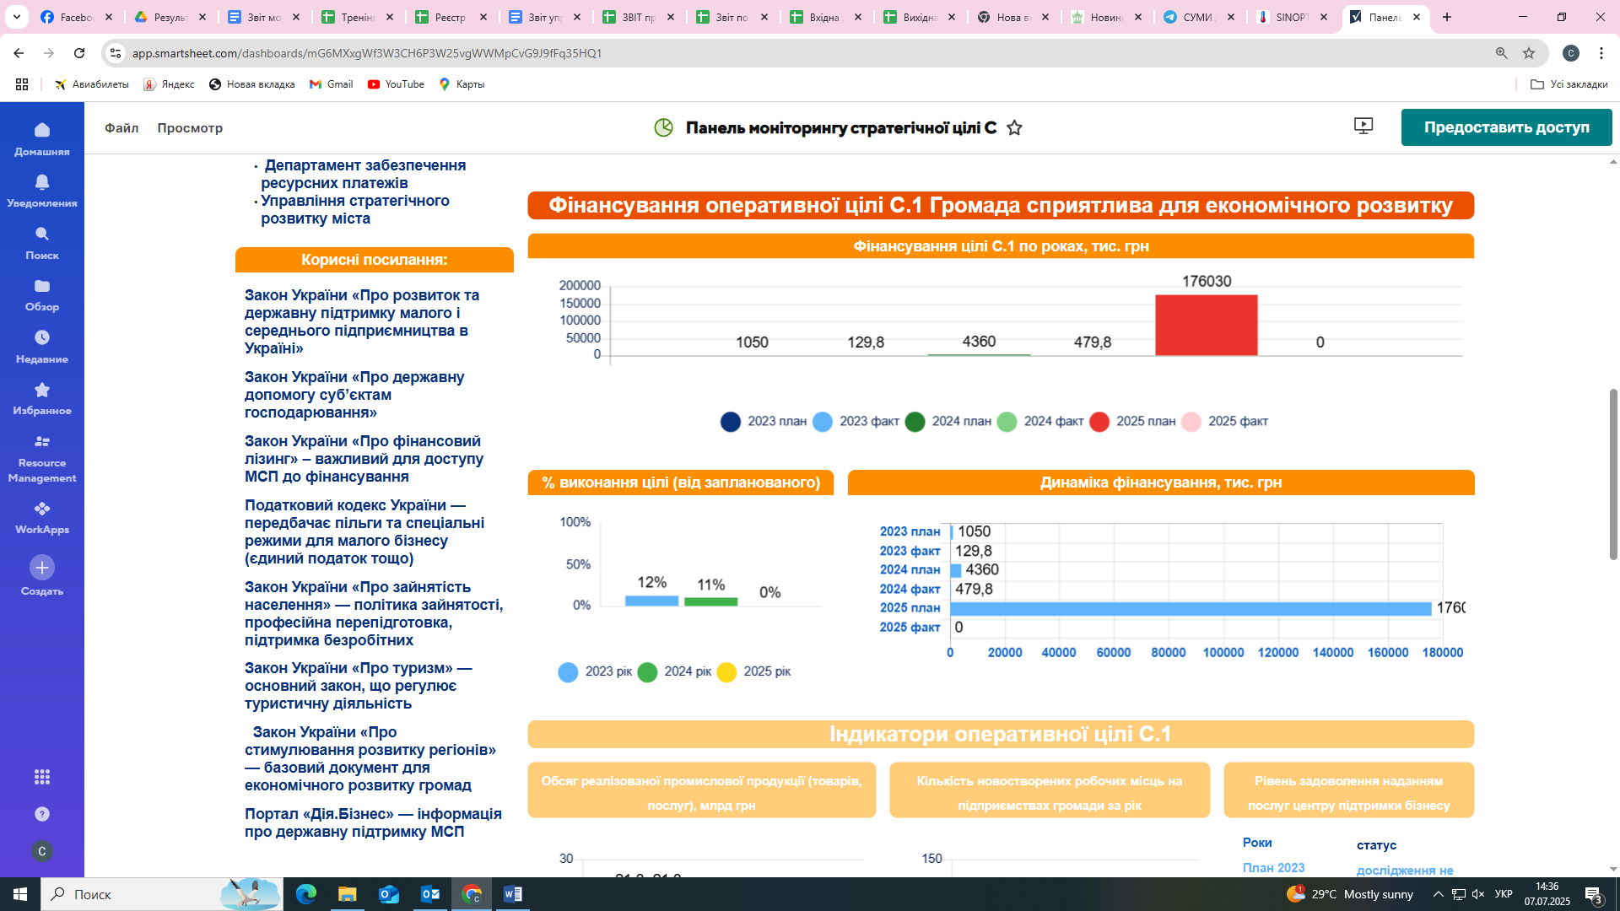

Індикатори виконання оперативної цілі С.1. Громада сприятлива для економічного розвитку
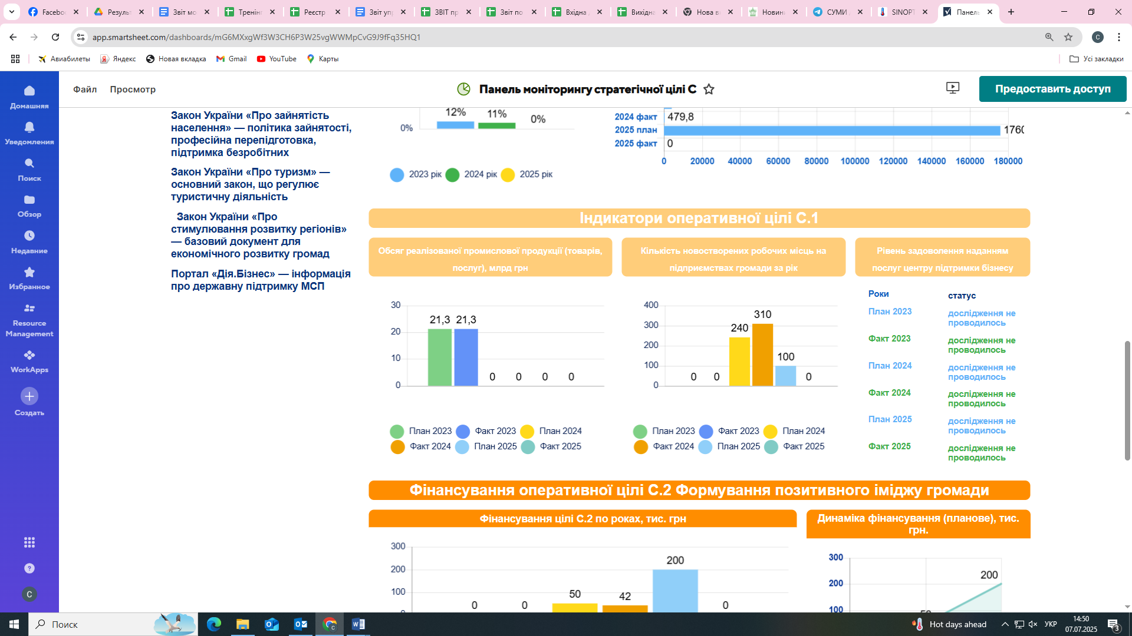

Оперативна ціль С.2. Формування позитивного іміджу громади.

Оперативна ціль включає виконання 2 завдання, а саме:
С.2.1. Промоція громади.
Для популяризації міста Суми розроблено проєкт UrbanSpeak. Це інноваційний міський проєкт, спрямований на покращення комунікації між жителями міста та місцевим бізнесом, а також на створення сприятливого середовища для громадянської активності. UrbanSpeak висвітлює бренди, що працюють у Сумах, створюють робочі місця і розповідають світу про місто. Особливу увагу приділяють тому, що Суми знаходяться у 30-кілометровій зоні від ворога, проте, незважаючи на це, місто продовжує розвиватися та залучати інвесторів. UrbanSpeak сприяє створенню позитивного іміджу Сум, акцентуючи увагу на досягненнях місцевих підприємців та їх внеску в економічний розвиток регіону. У звітному періоді було випущено 12 серій (https://www.youtube.com/@visit.sumy.brand2018).
У 2024 році було забрендовано міський простір у Сумах. Брендування міського простору відповідно до брендбуку міста включає впровадження єдиної візуальної айдентики для лавок у сквері ім. Харитоненка. Це означає, що лавки оформлені згідно з визначеними у брендбуці міста кольорами, матеріалами та дизайном, що підкреслюватиме загальний стиль міського середовища. Такий підхід сприяє гармонійному вигляду простору, покращенню естетичного сприйняття та підвищенню впізнаваності місцевої ідентичності серед мешканців і гостей міста.
З метою підвищення обізнаності про історико-культурну спадщину Сум та сприянню розвитку позитивного іміджу міста реалізовано проєкт “Розмалюй своє місто” спільно з художницею Світланою Качуровською. У рамках ініціативи створено серію з п’яти тематичних розмальовок, кожна з яких зображує визначні місця Сум. До кожної розмальовки додано коротку інформацію про історичну або архітектурну цінність об'єкта.
У 2024 році створено 120 фото та 30 відео, які використовуються в соціальних мережах, з метою створення позитивного та конкурентоспроможного образу міста для місцевого жителя та зовнішнього туриста.
С.2.2. Розвиток туризму.
У межах завдання заплановано виконання 1 проєкту - Школа амбасадорів. Проєкт реалізовано у 2024 році за грантові кошти від програми EU4Youth. У рамках цього проєкту залучено 32 учасника, з яких 18 успішно завершили навчання та отримали сертифікати. Проєкт був спрямований на розвиток активної громади та сприяв поширенню знань про культуру, урбаністику та історію міста Суми.
У межах завдання постійно оновлювався та наповнювався туристичний портал “Відвідайте Суми” (https://visit.sumy.ua/). З метою популяризації веб-сайту серед іноземних туристів, було проведено переклад сайту на англійську мову.
Також, було організовано: 38 екскурсій (зокрема: 14 тролейбусних екскурсій “Історія та архітектура міста Суми”; 21 пішохідну екскурсію (по вул. Троїцька “Архітектурна спадщина міста Суми”, центральною частиною міста “Суми: від давнини до сьогодення”, центральним кладовищем “Тіні минулого: екскурсія Петропавлівського некрополя”).
Наповнення дохідної частини бюджету від сплати туристичного збору:
- юридичних осіб - 1 045,1 тис. грн, що на 68,6 % перевищує фактичний показник за минулий рік;
- фізичних осіб - 207,1 тис. грн, що на 27,7 % перевищує фактичний показник за минулий рік.

На досягнення оперативної цілі С.2. Формування позитивного іміджу громади у 2024 році було заплановано та реалізовано 1 проєкт на суму 42,0 тис. грн, що становить 84 % від запланованих коштів.

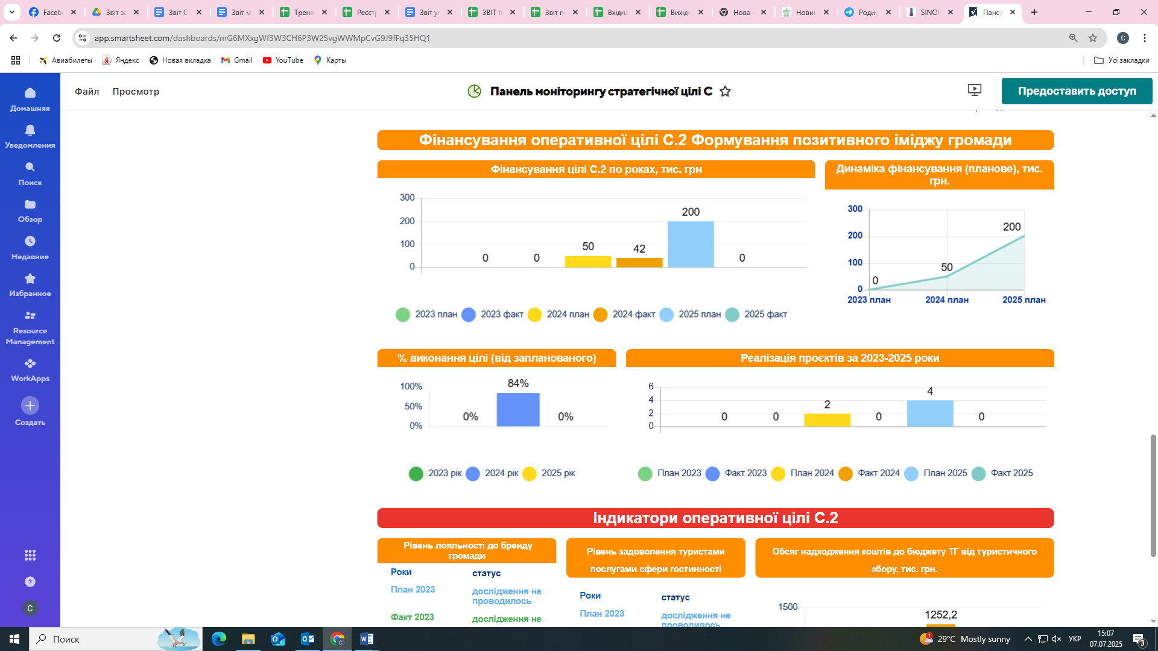

Індикатори виконання оперативної цілі С.2. Формування позитивного іміджу громади

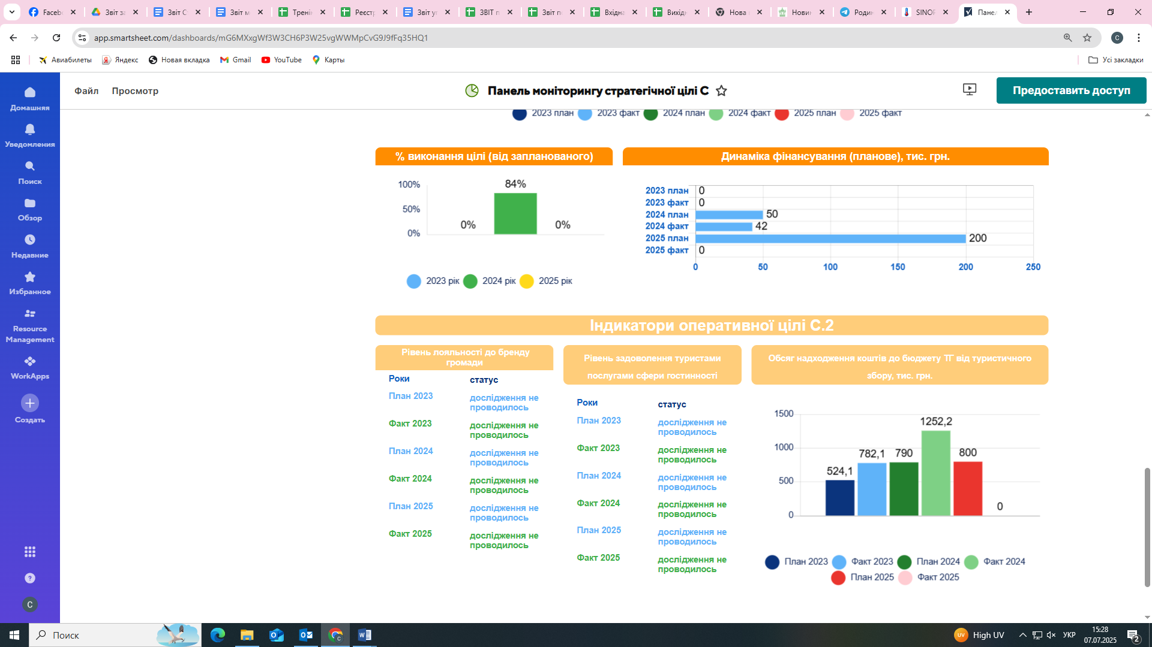

3.4. Стратегічна ціль D. Громада з ефективним управлінням.

Стратегічна ціль складається з 2 оперативних цілей: D.1. Громада конструктивної взаємодії влади з мешканцями, D.2. Громада з сучасним управлінням у відповідності до кращих міжнародних практик.
Було заплановано та реалізовано 2 проєкти на загальну суму фінансування 609,5 тис. грн, за підсумками 2024 року 100 % запланованих проєктів реалізовано на суму 594,4 тис. грн, виконання становить 97,5 %.

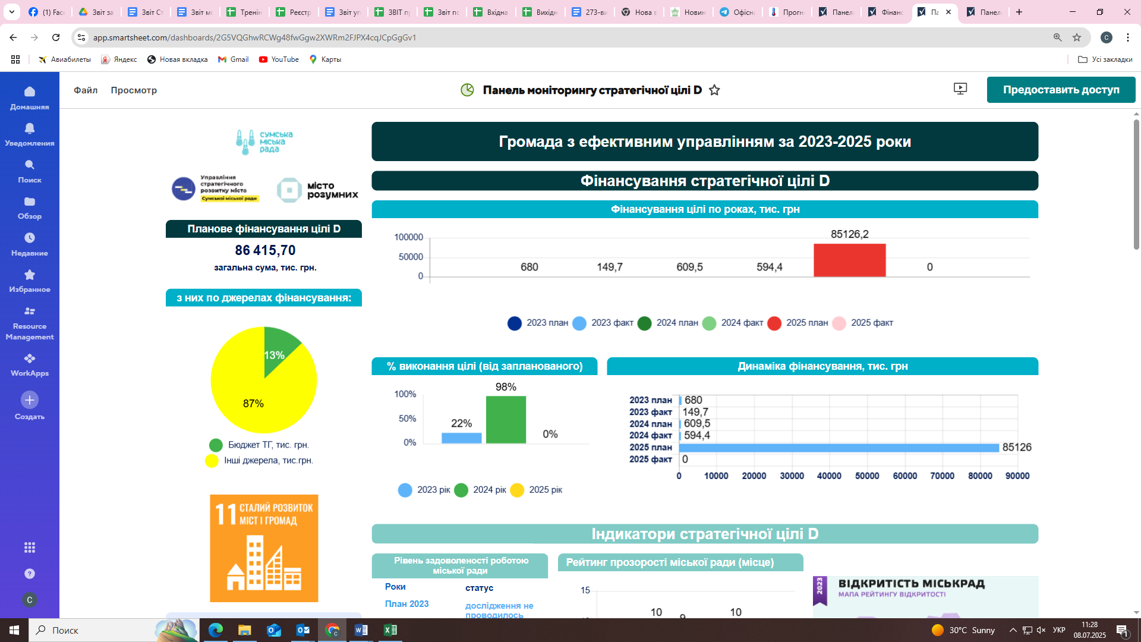

Індикатори досягнення Стратегічної цілі D. Громада з ефективним управлінням
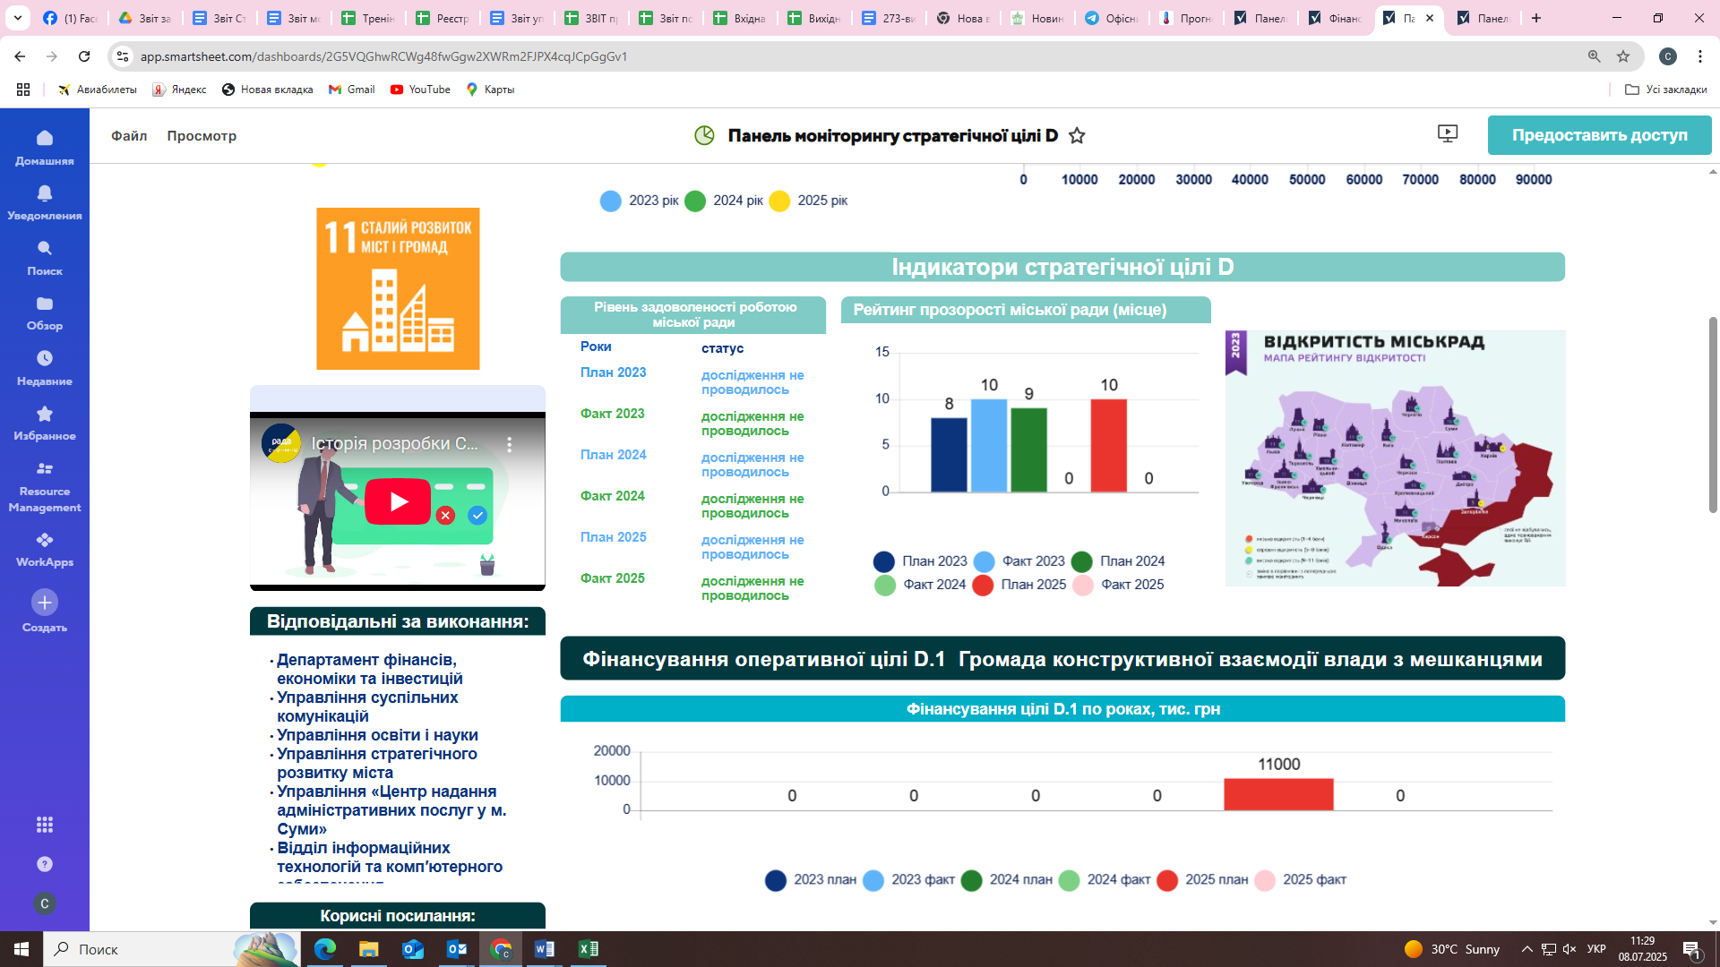

Оперативна ціль D.1. Громада конструктивної взаємодії влади з мешканцями.

Оперативна ціль включає виконання 2 завдань, а саме:
D.1.1. Партисипативне бюджетування. Завдання має реалізовуватися шляхом сприяння участі громадян у розподілі частини бюджету територіальної громади (громадський (партиципаторний) бюджет; сприяння участі шкільної молоді у розподілі частини бюджету територіальної громади (шкільний громадський (партиципаторний) бюджет).
У зв'язку з введенням воєнного стану в Україні завдання не виконувалося.
D.1.2. Залучення мешканців до ефективного управління громадою.
Упродовж 2024 року було продовжено здійснення заходів з метою залучення громадськості до вирішення питань життєдіяльності Сумської МТГ, участі у підготовці проєктів рішень виконавчого комітету та міської ради, впровадженні інструментів партиципації та електронної демократії, спільної реалізації проєктів, програм та заходів, ініційованих громадськими об’єднаннями тощо. Суттєво розширено завдання та напрямки діяльності влади щодо сприяння розвитку суспільних комунікацій, електронної демократії та громадянського суспільства.
У рамках участі Сумської громади у Проєкті Ради Європи “Зміцнення стійкості демократичних процесів через громадську участь в умовах війни та післявоєнний період”, завершено роботу над актуалізацією Статуту Сумської МТГ у співпраці з представниками ІГС та експертами Ради Європи в Україні. Документ сформовано з акцентом на залучення мешканців до управління, закріплення практик та інструментів громадської участі, зміцнення громадянського суспільства.
У межах реалізації законодавства про дерусифікацію, Сумській обласній військовій адміністрації надані пропозиції щодо перейменування топонімів, назви яких не були змінені у попередній період. У громаді з липня 2024 року додатково дерусифіковано ще 11 топонімів, а також об’єкти інфраструктури та зелені зони.
Громадські організації, до складу яких входять родини загиблих захисників України, брали участь у робочій групи з питань створення Меморіалу Слави на Баранівському кладовищі.
Робота з електронними петиціями в Сумській міській раді здійснюється з використанням Єдиної системи місцевих петицій – порталу https://petition.e-dem.ua/sumy у рамках співпраці з Фондом Східна Європа. Дана система інтегрована в сайт Сумської міської ради. І хоча у останньому кварталі кількість звернень зросла, протягом року збір підписів здійснювався по 69 петиціях, з яких підтримано 11. Тематика електронних петицій різноманітна, проте найбільше надійшло петицій стосовно закладів освіти, благоустрою, інфраструктури міста, вшанування загиблих захисників України, транспорту, житлово-комунального господарства, психологічної підтримки мешканців.
В громаді реалізовувався проєкт “Життєздатність+” Міжнародною організацією з міграції (МОМ) за підтримки Німецького банку розвитку (KfW). Проєкт спрямований на комплексне зміцнення соціально-економічної стійкості Сумської громади, надання фінансової підтримки та створення умов для сталого економічного розвитку шляхом ефективного використання наданих ресурсів.
В межах проєкту передбачено фінансування на відновлення та будівництво об'єктів економічної інфраструктури громади. Також заплановано створення соціально-економічних хабів, які стануть центрами сприяння розвитку місцевого бізнесу та обміну досвідом між поколіннями. Для кожного проєкту передбачено до 190 000 євро на проведення робіт з модернізації до двох об'єктів інфраструктури.
Представники МОМ активно працюють з громадськістю для відбору об'єктів, що потребують модернізації. В грудні 2024 року була проведена Консультація №1 з представниками бізнес-спільноти в громаді щодо пріоритетів відновлення економічних об'єктів.
В межах проєкту розробляється План соціально-економічного розвитку громади - базовий документ, який допоможе громаді, її мешканцям, громадським організаціям та ключовим стейкхолдерам спільно розробити дорожню карту для задоволення потреб, усунення прогалин та визначення пріоритетів для пошуку сталих рішень та соціально-економічного відновлення.
Діє Рада розвитку громади (РРГ) — група активних мешканців громади, які представляють усі соціальні групи, що проживають у громаді, включаючи, наприклад, місцеві органи влади, жінок, молодь, населення літнього віку, людей з інвалідністю, внутрішньо переміщених осіб (ВПО), а також представників приватного сектору та вразливих соціальних груп. В межах діяльності якої відбулось 5 Зустрічей РРР та 2 Тренінги щодо аспектів та напрямків соціально-економічного розвитку громади, пошуку можливостей, визначення викликів та їх подолання.
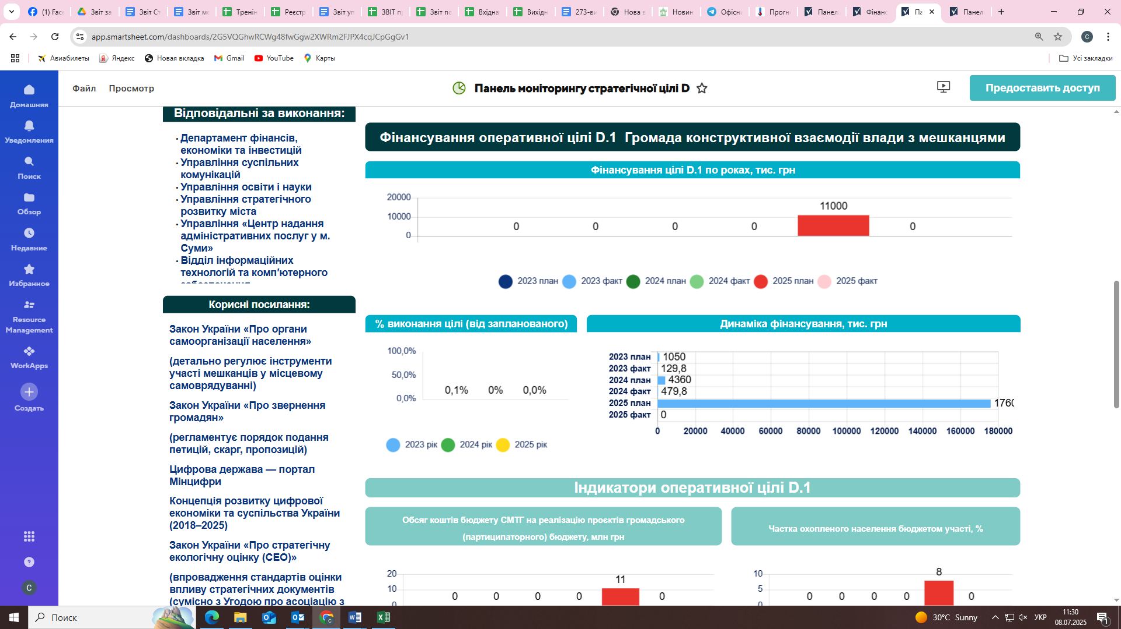
Індикатори виконання оперативної цілі D.1. Громада конструктивної взаємодії влади з мешканцями у звітному періоді не моніторилися.

Оперативна ціль D.2. Громада з сучасним управлінням у відповідності до кращих міжнародних практик.

Оперативна ціль включає виконання 3 завдань, а саме:
D.2.1. Цифрова трансформація громади. Завдання має реалізовуватися шляхом діджиталізації адміністративних послуг; впровадження та підтримки ІТ-продуктів та ІТ-послугозвиток ІТ-інфраструктури; впровадження комплексної системи захисту інформації у виконавчих органах та бюджетних організаціях; розвиток цифрових компетенцій посадових осіб місцевого самоврядування.
У рамках реалізації завдання було заплановано та реалізовано 1 проєкт на загальну суму 492 тис. грн: впровадження системи електронної черги в Центрі надання адміністративних послуг в м. Суми. За результатами року встановлено обладнання та програмне забезпечення для Електронної черги (телевізори, монітори, інфобокси, в тому числі один для осіб з інвалідністю) за рахунок залучених коштів від Фонду “Партнерство за сильну Україну” на загальну суму 492 тис. грн.
D.2.2. Запровадження управління громадою відповідно до міжнародних стандартів.
На виконання завдання було заплановано та реалізовано 1 проєкт на загальну суму фінансування 102,4 грн: Академія проєктного менеджменту та міжнародної співпраці від Cities4Cities|United4Ukraine, реалізованої за підтримки USAID “Зміцнення громадської довіри (UCBI)”.
В рамках цієї академії:
- спеціалісти структурних підрозділів Сумської міської ради успішно пройшли онлайн-курс “Проєктний менеджмент для громад” і взяли участь у воркшопах, організованих консультантами ініціативи;
- відбулось проведення менторських консультацій у містах Івано-Франківськ, Чортків та Копичинці для обміну досвідом і кращими практиками серед громад;
- громада отримала благодійну допомогу на розробку та друк промоційного буклета громади. Буклет створено для залучення партнерів, донорів і інвесторів. Він містить актуальну інформацію про соціально-економічний стан громади, проєктні пропозиції та інвестиційні можливості, сприяючи позиціюванню громади як центру для бізнесу та інвестицій.
D.2.3. Стандартизація управлінської діяльності.
Завдання у звітному періоді не виконувалося.

На досягнення оперативної цілі D.2. Громада з сучасним управлінням у відповідності до кращих міжнародних практик у 2024 році було заплановано виконання 2 проєктів на загальну суму 609,5 тис. грн, за результатами року 100 % запланованих проєктів були реалізовані на суму 594,4 тис. грн.
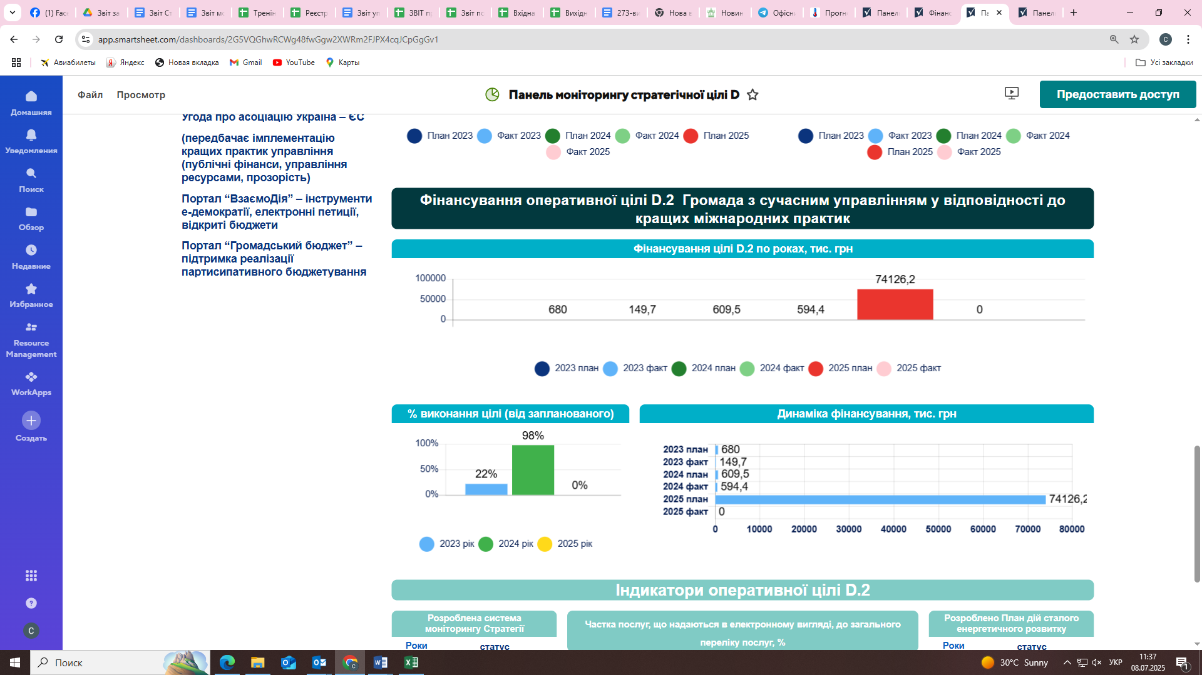

Індикатори виконання оперативної цілі D.2. Громада з сучасним управлінням у відповідності до кращих міжнародних практик

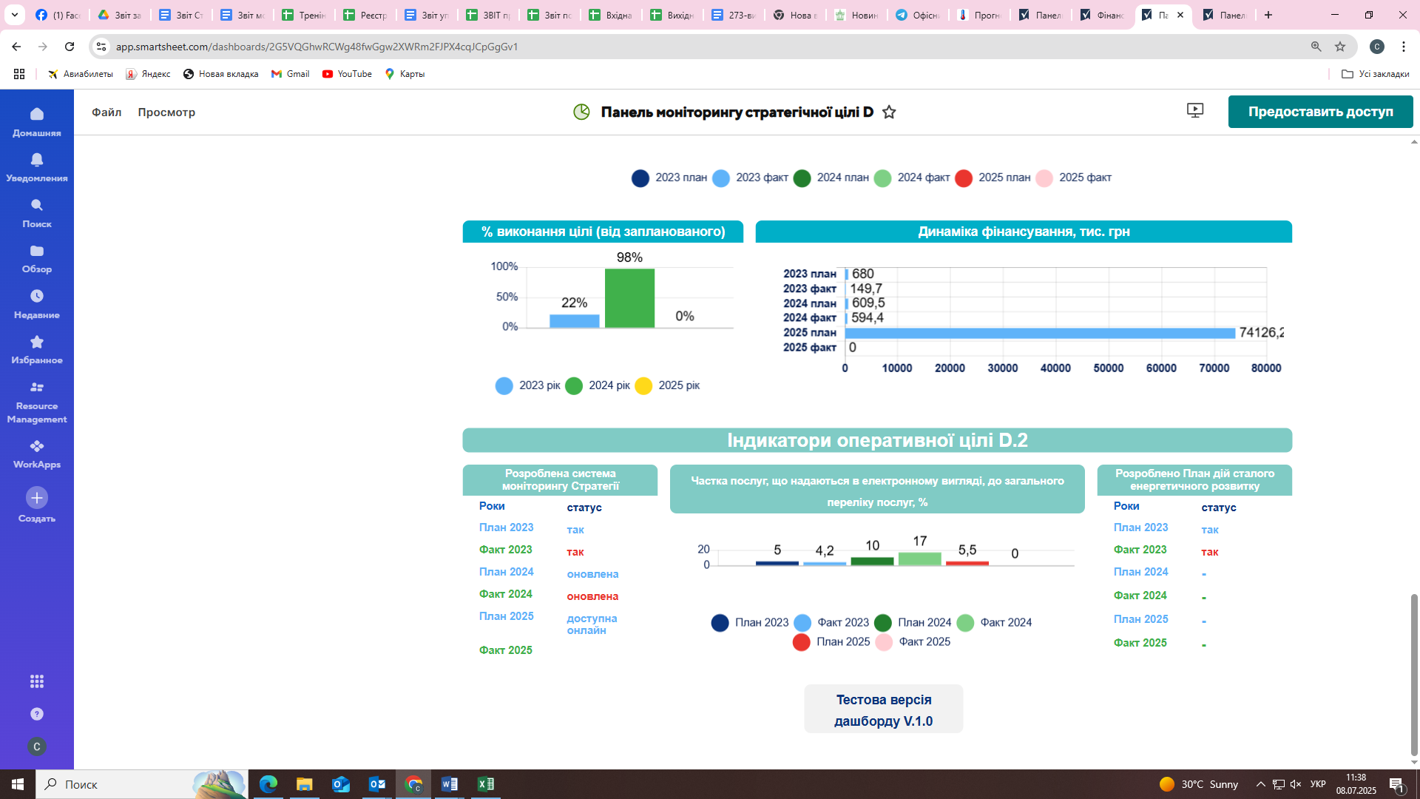

4. Результати моніторингу Стратегії та пропозиції щодо забезпечення подальшого виконання.

Моніторинг реалізації Стратегії здійснювався за допомогою інформаційно аналітичної системи на базі програмного забезпечення, створеної за підтримки ГО “Місто розумних”. Система моніторингу базується на орієнтовних обсягах грошових ресурсів необхідних для виконання заходів/проєктів, завдань та цілей та індикативних показниках, що містять показники базового року, прогноз цільових (планованих) індикаторів та фактичні (звітні) дані.
В умовах війни є закритим доступ до статистичних даних, брак оперативної та своєчасної статистики значно ускладнює процес моніторингу Стратегії.
За результатами моніторингу можна зробити висновки, що за підсумками звітного періоду реалізації Стратегії окреслюється інерційний (песимістичний) сценарій розвитку громади: баланс зовнішніх і внутрішніх факторів впливу на стан громади як соціально-економічної системи залишається незмінним, тобто послідовність станів системи змінюється за інерцією: громада рухається по інерції, воєнний та суспільно-економічний стан країни не сприяє розвитку.
У зв’язку з розташуванням та безпековою ситуацією у громаді зменшилася чисельність постійного наявного населення (станом на 01.01.2024 року чисельність населення становила 268,8 тис. осіб, станом на 01.01.2025 – 264,7 тис. осіб). На обліку перебуває 29,9 тис. внутрішньо переміщених осіб, в тому числі 25,4 тис. переселенців взято на облік після повномасштабного вторгнення російської федерації.
Громада поступово формує власну ідентичність, мешканці громади активно залучені до суспільного життя та повоєнного відновлення; сформовані базові планувальні документи громади: стратегія розвитку громади, ведуться підготовчі роботи щодо розробки комплексного плану просторового розвитку території територіальної громади, генерального плану населених пунктів громади; до громади зростає інтерес з боку країн-донорів та міжнародних партнерів; громада використовує державні трансферти на розвиток інфраструктури; залучає кошти з грантових джерел; громада впроваджує Стратегію за рахунок власного бюджету, державного бюджету, країн-донорів, грантових коштів тощо.
Негативний вплив воєнних дій на території України та неможливість наразі визначити наслідки російської агресії ускладнюють прогнози економічного і соціального розвитку Сумської територіальної громади та, як наслідок, бюджетних показників на середньостроковий період.
Так, характерною ознакою поточного стану є високий ступінь невизначеності, як з погляду часового проміжку й інтенсивності військових дій, зокрема в напрямку нашої громади, масштабу подальших руйнувань, так і припущень щодо зовнішньоекономічної кон’юнктури (волатильність цін на світових товарних ринках, уповільнення зростання ключових торговельних партнерів). Адже все залежить від того, як розвиватимуться події на фронті, чи повертатимуться бойові дії на певні території, тощо. Та більше, наскільки ефективними будуть реформи, міцним діалог влади з бізнесом, із суспільством, наскільки сервісно надаватимуться державні та місцеві послуги, чи матиме місце тиск на бізнес у будь-яких його форматах.
На основі даних звітів проведеного моніторингу стосовно досягнення очікуваних результатів, їх впливу на стан соціально-економічного розвитку територіальної громади можна зробити висновок щодо необхідності внесення змін до Плану заходів з реалізації Стратегії.
Відповідно до затвердженого Плану низькими темпами відбувається досягнення очікуваних результатів за Стратегічними цілями: А. Громада доступна для мешканців та бізнесу та С. Громада з конкурентоспроможною економікою.
Громада задля свого розвитку повинна бути доступною: інвестори, партнери, донори – всі мають швидко отримувати інформацію про громаду, бачити в інституціях громади спроможних та надійних партнерів.
З огляду на безпеку та покращення життя мешканців громади - пріоритетами на наступні роки має стати збільшення кількості захисних споруд та укриттів, впровадження енергоефективних заходів, відновлення пошкоджених та зруйнованих внаслідок збройної агресії російської федерації об’єктів, модернізацію інфраструктурних об’єктів, покращення умов надання послуг у різних сферах.
Так як рівень інвестиційної активності громади низький, що є обґрунтованим внаслідок військової агресії російської федерації та географічного розташування громади – безпосередньої близькості до кордонів з державою агресором, необхідно розробити дієві механізми підтримки підприємництва, сконцентрувати ресурси на підтримці саме малого і середнього бізнесу: гранти для МСП, консультації, підтримка підприємств, заохочення релокації бізнесу з територій бойових дій регіону, допомога у пошуку нових ринків і партнерств, створення інфраструктури для розвитку бізнесу та підприємництва; залучення місцевого бізнесу в мережі міжнародної торгівлі та співпраці.
Через масову трудову міграцію до більш безпечних регіонів та за кордон збільшується дефіцит робочої сили за окремими професіями, відповідно, потрібно направити зусилля на професійній підготовці людського капіталу.
Враховуючи вищевикладене, необхідно внести зміни до Стратегії розвитку громади, а саме: розробити План її реалізації на 2025-2027 рік та передбачити проєкти, направлені на посилення захисту від надзвичайних ситуацій, капітальний ремонт та модернізацію об’єктів критичної інфраструктури, підвищення енергоефективності громади, підтримку підприємництва.

Секретар Сумської міської ради Артем КОБЗАР
Виконавець: Оксана КУБРАК

